260
Teoria literatury w dawnych Indiach

4. Kuntaka na temat stylu*
Lidia Sudyka (Uniwersytet Jagielloński)

4. 1. Kuntaka i jego dzieło Wakroktidźiwita
Na początku XI wieku Kaszmirczyk Radźanaka67 Kuntaka (Rajanaka Kuntaka; ok. 950-1050) powrócił do koncepcji wakrokti60, której trochę miejsca poświęcił jeden z wczesnych teoretyków literatury sanskryckiej - Bhamaha69. Bhamaha nie tłumaczy bliżej samego pojęcia, może dlatego, że było już wcześniej używane i nie trzeba było objaśnień. Wykorzystuje ten wyróżnik języka poetyckiego przy omawianiu zagadnienia błędów (dosza) w utworach literackich oraz jako swoisty test dla alankar, spośród których pewne odrzuca jako pozbawione wakrokti. Kuntaka posuwa się dalej, stwierdzając, że nie ma literatury pięknej bez wakrokti. Poglądy swe przedstawia w Wakroktidźiwita (Vakroktijivita) - „Ożywieniu wakrokti” lub „Wakrokti jako życie (tj. dusza) literatury”70. Według Kuntaki, literatura piękna (kawja) jest wynikiem działalności i dążeń poety (kawiwjapara [kavivydpara]) do piękna (waićitrja [vaicitrya]), które powoduje powstanie zadowolenia i podziwu u znawcy (tadwidahlada [tadvidahldda]). To ożywcze zanurzenie umysłu odbiorcy w estetycznym doznaniu pojmowane jest tu szerzej niż w teorii rasa: do jego zaistnienia doprowadzają wszystkie razem elementy kawji, nie tylko czynniki emocjonalne. Wychodzi więc Kuntaka z nową i ważną tezą: w rzeczywistości kawja jest niepodzielna; to nie jest kombinacja poszczególnych części i dodatków, jak ciało z ozdobami i duszą. Twórca kreuje przecież piękną całość. Przymiotnik „piękny” jest tutaj bardzo ważny. Tego piękna nie da się dzielić, ważyć, mierzyć. Każda analiza (np. wskazanie figur poetyckich) to tylko teoretyczna abstrakcja. Waićitrja, czyli piękno w literaturze lub piękne wyrażenie (wići- tradbhidha [yicitrddbhidha]), to właśnie wakrokti. Jego cechą jest zręczne zarysowanie. Tu pojawiają się terminy wzięte z dyskursu odnoszącego się do malarstwa i rzeźby: „bhangin” (bhańgin) lub „wiććhitti” (yicchitti),
* Artykuł ten dedykuję moim dwóm Nauczycielom indyjskiej teorii literatury: Sławomirowi Cieślikowskiemu, głównemu autorowi niniejszego dzieła, oraz Y. S. Walimbe (University of Bombay). Z tym ostatnim czytałam traktat Kuntaki w 1996 r. w Punie, przebywając na półrocznym stypendium rządu indyjskiego.

X Koncepcje teoretycznoliterackie. W tekście
261
oznaczające „rozbijanie”, „łamanie”, „cięcie”, „wycinanie”, „krzywiznę”, w oczywisty sposób korespondujące z literalnym znaczeniem słowa „wa- krata”.
Kuntaka, podążając za Bhamahą, uznaje, że kawja to brzmienie i znaczenie razem złączone (śabdarthau sahitau [śabdarthau sahitauj), ale zaznacza, że aktywność twórcy „wykrzywia” je, przeobrażając w kompozycję, która wywołuje radość u konesera (vakrakavivyaparaśalinT bandhe vyavasthitau kavyam tadviddhladakdrini). „Wykrzywienie” owo, czyli odmienność od języka użytkowego i specyfika organizacji konstruowanych za jego pomocą wypowiedzi, przejawia się na sześciu poziomach:
- Fonetycznym (warna [varna])
Wakrokti na poziomie fonetycznym zakłada użycie anuprasy i jamaki, ale też bardziej subtelnych środków; np. nieregularne powtórzenia tych samych lub podobnych fonemów w różnych odległościach również nadają piękno wypowiedzi.
- Leksykalnym (padapurwardha [padapurvardha])
Na poziomie leksykalnym wakrokti kreują efekty wynikające z przemyślanego doboru słownictwa. Przykładowo, synonimy dają różne odcienie znaczeniowe i skojarzenia; ważny jest dobór niezwykłych epitetów. Najistotniejszy jest tu jednak efekt „przeniesienia” (upaćara [upacara]), czyli tworzenie metaforycznych wyrażeń.
- Gramatycznym (pratjaja [pratyaya])
Wykorzystywane są różne konstrukcje gramatyczne w innym niż rzeczywisty kontekście (np. agensem jest przedmiot nieożywiony).
- Zdania (wakja [vakya])
Kuntaka w obszernych rozważaniach na temat figur poetyckich redefiniuje pewne figury, aby uzyskać większą precyzję i przejrzystość. Niektóre spośród figur omawianych przez wcześniejszych autorów zostają wykluczone po przedstawieniu celnych argumentów71.
- Fragmentu tekstu (prakarana [prakarana])
Zwiększenie artystycznego piękna w obrębie kilku zdań polega na przekształceniu pewnych elementów fabuły. Detale źródłowej opowieści (np. opartej na wątkach z Ramajany bądź Mahabharaty) mogą być zmienione, jeśli celem jest np. uzyskanie bardziej spójnej całości. Autor może wprowadzić wymyślone przez siebie wydarzenie, aby lepiej zarysować

2Ó2
Teoria literatury w dawnych Indiach
charakter bohatera, wyjaśnić jego zachowanie czy usunąć nieodpowied- niość zachowań.
- Całości kompozycyjnej (prabandha [prabandha])
Oryginalna historia może być skrócona lub poszerzona; utwór może mieć zmienione przesłanie w stosunku do opowieści źródłowej, może w nim dominować inna niż w oryginale rasa. Takie zmiany są zazwyczaj pożądane pod warunkiem, że patronuje im chęć wykreowania piękna lub wywołania zachwytu i zadziwienia.
Traktat Wakroktidźiwita długo był uznawany za zaginione dzieło. W 1923 roku S.K. De odnalazł i opublikował jego pierwsze dwa rozdziały (unmesza [unmesa]). W 1928 roku wydał raz jeszcze pracę Kuntaki uzupełnioną o fragmenty trzeciego rozdziału i streszczenie reszty. W 1977 roku Keralapura Krishnamoorthy, korzystając z nowych źródeł, był w stanie dokonać poprawek oraz dodać kolejne fragmenty trzeciego i czwartego rozdziału, a tym samym uzyskać niemal kompletną postać dzieła.
Kuntaka formułuje i przedstawia główne tezy swojego traktatu w wersach (karika [kartka]), z których każdy jest później przedyskutowany, łącznie z przedstawieniem wątpliwości, rozwianiem ich i konkluzją72. Objaśnienia te (writti [yrtti]) pisane są prozą. Często Kuntaka ilustruje wywody poetyckimi przykładami (udaharana [udaharana]), sumiennie analizując cytowane strofy. Na ogół nie podaję, z jakich dzieł pochodzą wybrane dwuwersy, ale nie było takiej potrzeby, jako że sięgał po utwory dobrze znane wykształconym bywalcom salonów literackich.

4.2. Trzy style
Tak jak oryginalna i odmienna od tego, co proponowali przed nim teoretycy literatury, choć niewątpliwie wykorzystująca ich osiągnięcia, była jego wizja kreacji artystycznej, tak samo poglądy Kuntaki na temat stylu różniły się od zapatrywań wcześniejszych autorów. Kuntaka wyróżniał trzy drogi (marga), ale nie nadał im nazw sugerujących geograficzne regiony ich pochodzenia; nie stworzył także ich hierarchii, uważając, że wszystkie trzy są równie dobre: wszak to, co złe i niedoskonałe, nie cieszy przecież konesera.
Kuntaka piszę w wersie 1.24 Wakroktidźiwity73:

Koncepcje teoretycznoliterackie. W tekście
263
santi tatra trayo margah kaviprasthanahetavah / sukumaro vicitraśca madhyamaścobhayatmakah //
„Są tutaj trzy drogi (style), które wynikają ze sposobów działania poetów: sukumara - subtelny, wicitra - kunsztowny oraz madhjama - pośredni - o naturze obu [wcześniejszych]”.
Omówienie cytowanej strofy objaśnia ją najpierw za pomocą synonimów lub dopowiedzeń; np. słowo „marga” objaśnione jest synonimem „panthan” (panthan). Następnie pojawia się doprecyzowujące stwierdzenie: „...są trzy style. Nie dwa i nie czteiy, ale tyle, ile wedyjskich akcentów74 wyróżniają znawcy”, a po nim dyskusja-wywód odnosząca się do wcześniejszych poglądów na temat stylu i polemizująca z nimi:
atra ca bahuvidha vipratipattayah sambhavanti /yasmac cirantair atra bahtwidha vipratipattayah sambhavanti / yasmac cirantair vida rbhddideśaviśesasamaśrayanena vaidarbhTprabhrtayo ritayas tistrah samamnatah / tasam cottamddhamamadhyamatvena traividhyam / anyaiś ca vaidarbhagaudTya!aksanam margadvitayam akhyatam / etac cobhayam apy ayuktiyuktam /yasmad deśabhedanibandhanatve ntibheddnam deśanam anantyad asamkhyatvam prasajyate / na ca viśistaritiyuktatvena kdvyakaranam mdtuleyabhaginTvivahavad deśadharmataya vyavasthapayitum śakyam / deśadharmo hi vrddhav yavahdraparamparamatraśaranah śakyanusthanatam nativartate / tathavidhakavyakaranam punah śaktyadikaranakaldpasakalyamape ksyamanam na śakyate tatha kathańcid anuęthatum / na ca daksina tyagitavisayasusvaratvddidhvanirdmanTyakavat tasya svabhavikam kihcid vaktum paryate / tasmin sati tathdvidhakavyakaranam sa- rvasya syat / kihca śaktau vidyamdndyam api vyutpattyadir ah dryakdranasampatpratiniyatadeśavisayataya na vyatisthate, niyamanibandhandbhdvat tatradarśanad anyatra ca darśanat / na ca ritmam uttamamadhyamadhamatvabhedena traividhyam vyavasthapayitum nyayyam / yasmat sahrdayahrdaydhladakar ikdvyalak$anaprastave vaidarbhisadrśasaundaryasambhavan madhyamadhamayor upadeśavaiyarthyam ayati / parihdryatvenapy upadeśo nayuktatam alambate, tair evanabhyupagatatvat /

2Ó4
Teoria literatury w dawnych Indiach
„W tej sprawie opinie mogą być różne, gdyż dawni [teoretycy] mieli różne poglądy. Trzy style bowiem zostały wyliczone przez dawnych [teoretyków], poczynając od waidarbhi, przez odwołanie się do poszczególnych regionów, takich jak Widarbha i inne. Wśród nich zaś jest trojakie zróżnicowanie na styl wysoki, niski i środkowy. Inni zaś wymieniali tylko dwa style: waidarbha i gaudija. Obydwa te poglądy są niesłuszne. Gdyby wyróżnienie stylów miało być dokonane na podstawie podziału na regiony, byłoby nieskończenie dużo odmian stylu, tak jak regionów. Nie jest też możliwe ustalenie, że specyficzny styl jest właściwy dla danej krainy, tak jak zawieranie małżeństwa z córką wuja75. To, co charakterystyczne dla regionu, wynika ze zwyczajów i tradycji przekazywanych przez starszych, i nie jest możliwe wyjście poza to, co jest praktykowane. Biorąc zaś pod uwagę, że utwór literacki o określonych cechach jest jako całość zespołem czynników, takich jak wyobraźnia poetycka itp., to w żaden sposób nie może on wiązać się [z regionem], I jak piękno brzmienia, harmonia itp. w pieśniach Południa, tak i jego natura nie może być wyłożona. Gdyby było to możliwe, każdy mógłby tworzyć poezję. Co więcej, gdy założymy obecność talentu (tj. że wszyscy mają talent), to i tak ćwiczenia i inne zabiegi warunkujące perfekcję nie są ograniczone do jednego obszaru. A więc skoro nie ma tu ograniczeń, styl może być spotykany na danym obszarze i obecny gdzie indziej. Nie jest też właściwe ustalanie trójpodziału wśród stylów na najlepszy, najgorszy i średni, ponieważ przy wprowadzaniu definicji poezji/literatury jako sprawiającej radość sercom znawców podawanie przykładów stylu średniego i najgorszego byłoby bezcelowe, jako że nie mogą się one równać ze stylem waidarbha. Pogląd, że przykład podany jest po to, aby można było uniknąć takiego użycia, nie został przyjęty nawet przez nich [tj. dawnych teoretyków literatury]”.
Po wykazaniu zastrzeżeń do podejścia dawnych teoretyków Kuntaka stwierdza, że nie sprzeciwia się takiemu „geograficznemu” nazewnictwu, jeśli sięgnięto po nie tylko z powodu chęci nadania nazwy pewnym literackim praktykom, bez zakładania związku tych praktyk z danym obszarem. W tym miejscu Kuntaka wskazuje przyczynę istnienia wielości stylów:

X Koncepcje teoretycznoliterackie. W tekście
265
kavisvabhavabhedanibandhanatvena kavyaprasthanabhedah samafijasatam gahate / sukumarasvabhavasya hi kaves tathavidhaiva sahaja śaktih samudbhavati, śaktiśaktimator abhedat / taya ca tathdvidhasaukumdryaramamyam vyutpattim abadhnati / tabhyam ca sukumdravartmandbhyasatatparah kriyate / tatha- ivai tasmad vicitrah svabhavo yasya kaves tadviddhlddakarikavy alaksanaprastavat saukumaryavyatirekina vaicitryena ramaniya eva, tasya kacid vicitraiva tadanurupa śaktih samullasati / taya ca tathavidhavaidagdhyabandhuram vyutpattim abadhnati / tabhyam ca vaicitryavasanddhivdsitamanaso vicitravartmanabhyasabhdg bhavati / evam etadubhayakavinibandhanasamvalitasvabhavasya kaves taducitaiva śabalaśobhdtiśayaśalini śaktih samudeti / taya ca tadubhayaparispandasundaram vyutpattyuparjanam acarati /
„Różne style w poezji można właściwie zgłębić w powiązaniu ze zróżnicowaniem natury samych poetów. Poeta delikatny z natury będzie miał taką samą wyobraźnię, ponieważ wyobraźnia i ten, który ją posiada, to jedność. A dzięki niej będzie dobierał środki76 czarujące taką samą subtelnością. Te znów (wyobraźnia i wiedza o środkach wyrazu) skierują poetycką praktykę na ścieżkę subtelności. Równie wspaniała, choć odmienna od poprzedniej, jest finezyjna natura tego poety, którego wyrafinowana, podążająca za naturą wyobraźnia rozbłyskuje wraz z wprowadzeniem cech poezji radujących znawców, a to za sprawą finezji różnej od subtelności. Przez nią poeta skłania się ku środkom tak kunsztownym. Umysł poety, skropiony przez te dwie perfumami niezwykłości, oddany jest praktykowaniu na ścieżce kunsztownego stylu. Wyobraźnia poety, którego natura jest mieszanką obydwu typów charakteru, reprezentuje szczęśliwie połączone piękno [wcześniej omówionych dwóch rodzajów wyobraźni]. Stąd też jego poetycka praktyka odzwierciedla piękno zawarte w obu stylach”.
Następnie Kuntaka stwierdza, że w rzeczywistości temperamenty poetyckie są różnorodne i jest ich tyle, ilu samych poetów. Nie sposób jednak ich wszystkich opisać, zasadne jest więc przyjęcie ogólnego trójpodziału. Takie podejście wyróżnia Kuntakę spośród innych teoretyków wypowiadających się na temat stylu. Tylko on znalazł w swoim traktacie miejsce na refleksję nad stylem indywidualnym, stylem właściwym jednostce.

266
Teoria literatury w dawnych Indiach
Autor ten podaję zwięzłe definicje owych trzech praktyk poetyckich (czyli dróg - marga), a bardziej szczegółowej charakterystyki dokonuje przez określenie ich właściwości, czyli gun.
4.2.1. Ogólna charakterystyka stylów
Sukumara (sukumara). Styl subtelny przedstawiany jest (1.25-29) jako czarujący nowymi znaczeniami słów, z małą liczbą figur poetyckich, ale te zachwycają, bo powstały spontanicznie, bez wysiłku. Techniczna sprawność jest podporządkowana dominującej naturalności. Piękno tak stworzone przez wyobraźnię poety, przypominające wspaniałością dzieło Stwórcy, przemawia do serc wszystkich znawców, ale jest nieuchwytne i niełatwe do opisania dla krytyków literackich.
...satkavayo gatah /
margenotphullakusumakananeneva satpadah [VJ 1.29]
„Tą drogą podążają mistrzowie wśród poetów, jak pszczoły przemieszczające się szlakiem zagajników z rozkwitłym kwieciem”.
Wićitra (yicitra). Styl kunsztowny (opisany w 1.34—43) to przeciwieństwo poprzedniego: poeci niezadowleni z jednej alankary dodają następną, jak klejnot do naszyjnika. Ozdoby te promienieją takim blaskiem jak klejnoty zdobiące ciało kobiety, i tym samym powiększają piękno utworu, czyli wakratę obecną już przy pierwszej manifestacji poetyckiej wyobraźni. Nawet jeżeli temat nie jest nowy, to dzięki szczególnemu sposobowi wypowiedzi powstaje jedynie piękno, bo wielki poeta może dzięki sile swojej wyobraźni stworzyć nową jakość. Szeroko wykorzystywana jest sugestia, a emocje związane z poszczególnymi tematami kreują szczególne piękno. Jest to bardzo trudna ścieżka, a podążają nią uczeni poeci, porównani do wojowników, wycinających sobie drogę mieczem77.
Madhjama (madhyama). Styl madhjama (opisany w 1.49-52) to subtelność i wyrafinowanie połączone ze sobą. Zalety podążają w nim ścieżką środkową i w ten sposób powstaje szczególny rodzaj piękna. Jak stwierdza Kuntaka, w tym stylu rywalizuje ze sobą uroda dwóch wcześniej opisanych, a zatem będzie zaspokajał oczekiwania bardzo szerokiej grupy odbiorców.

U Koncepcje teoretycznoliterackie. W tekście
267
Wybierają go poeci o wybrednych gustach, których Kuntaka porównuje do miejskich elegantów lubiących wymyślne stroje.
Zwięzłe definicje stylów podane są w bezpośrednio po sobie następujących karikach, natomiast objaśnienia (łącznie z przykładami) pojawiają się dopiero po ostatniej z nich. Jednak przedstawienie stylów i tak nie jest jeszcze pełne. Pozwoli na to dopiero dokładne zaprezentowanie gun (czyli zalet), czemu Kuntaka poświęca bardzo dużo uwagi.

4.3. Guny według Kuntaki
Kuntaka wymienia cztery guny, które w każdym ze stylów nabierają nieco innego charakteru. Te guny to - znane już wcześniej z nazwy - madhurja i prasada oraz para zalet, których wcześniej nie wymieniano70: lawanja (lavanya) - wdzięk, urok, urokliwy smaczek) oraz abhidźatja (abhijatya) - zaleta miękkości, delikatności. Każda z nich miała mieć różne właściwości w zależności od stylu, w którym występowały, natomiast jednakowe dla wszystkich trzech stylów miały być dwie kolejne guny: aućitja (aucitya) - zaleta stosowności, dekorum, oraz saubhagja (saubhagya) - splendor, wspaniałość.
Madhurja, czyli zaleta słodyczy w stylu sukumara, ma się przejawiać następująco79:
asamastamanohdripadavinydsajwitam / madhuryam sukumarasya margasya prathamo gunah [VJ 1.30] asamastani samdsavarjitani manoharmi hrdaydhlddakani śrutir amyatvenartharamanTyatvena cayani padani suptińantani tesam vinyasah samniveśavaicitryam j Ivitam sarvasvam yasya tattathoktam madhuryam nama sukumaralaksanasya margasya prathamah pradhanabhuto gunah / asamastaśabdo 'tra pracuryarthah, na samdsdbhavaniyam arthah / udaharanam yatha //
kridarasena rahasi smatapurvam indor lekham vikrsya vinibadhya ca murdhni gaurya / kim śobhitaham anayeti śaśańkamauleh prstasya patu paricumbhanam uttaram vah [VJ_k 1.81]

268
Teoria literatury w dawnych Indiach
atra padanamasamastatwam śabdartharamaniyata vinyasavaicitryam ca tritayamapi cakasti /
„Najważniejszą cechą stylu subtelnego jest słodycz.
Jest ona powołana do życia w kompozycji słów czarujących, a niebę- dących złożeniami.
'Niebędące złożeniami’, czyli pozbawione złożeń, 'czarujące’, czyli dające radość sercu, przez to, że są miłe do słuchania i piękne w znaczeniu. Słowa te mają końcówki deklinacyjne bądź koniugacyjne, a ich kompozycja, piękno w zestawieniu, powołuje do życia to, co zwie się słodyczą i jest naczelną zaletą stylu subtelnego.
Wyrażenie 'niebędące złożeniami’ odnosi się tutaj (czyli w 30 karice) do [ograniczenia] ilości i nie oznacza, że [w tym stylu] nie stosuje się złożeń. Tak jak w przykładzie80:
Rozbawiona Gauri
ukradkiem zdjęła sierp księżyca z głowy Śiwy
i przyłożywszy do swojej, z uśmiechem zapytała:
'Czy do twarzy mi z nim?’
Odpowiedzią były pocałunki Tego, Który (oby was strzegł!) Zwieńczony Jest Sierpem Księżyca.
W tej strofie unikanie wyrazów złożonych, piękno słowa i znaczenia oraz niezwykłość kompozycji - te trzy jaśnieją”.
Madhurję w stylu wićitra Kuntaka definiuje następująco: vaidagdhyasyandi madhuryam padanam atra badhyate / yatiyat tayaktaśaithilyam bandhabandhuratdńgatam [VJ 1.44] atrasmin madhuryam vaidagdhyasyandi vaicitryasamarpakam padanam badhyate vdkyaikadeśdnam niveśyate /yat tyaktaśaithi- lyam ujjhitakomalabhavam bhavad bandhabandhuratdńgatam yati samniveśasaundaryopakaranatam gacchati /
yatha
kim tarunyataror iyam rasabharodbhinna nava vallan iTlaprocchalitasya kim laharika lavanyavdramnidheh /

X Koncepcje teoretycznoliterackie. W tekście
269
udgadhotkalikavatam svasamayopanyasaviśrambhinah
kim saksad upadeśayastir athava devasya śrńgarinah [VJ_k 1.92]
„Tu [w przypadku tego stylu] słodycz wiąże się z wydobyciem wyrafinowania słów dzięki temu, że odrzucone jest niezorganizowanie, a zmierza się ku dominacji pięknej kompozycji.
Tu słodycz wiąże się z wyposażeniem w uderzające piękno słów, czyli elementów zdania. Jest tak dzięki odrzuceniu niezorganizowa- nia, czyli wyzbyciu się stanu płynności (naturalności)81, a zmierzaniu do dominacji piękna w kompozycji, czyli dodawania piękna organizacji dzieła.
Na przykład:
Czy to wystrzelił pęd drzewa młodości pełen świeżych soków?
Czy może wznosząca się z gracją fala oceanu wdzięku?
Albo też rózga wbijająca pouczenia boga miłości osobiście dającego lekcję ze swego przedmiotu wszystkim owładniętym pożądaniem?”82.
Nie podaję Kuntaka, jaka byłaby charakterystyka madhurji w trzecim wyróżnianym przez siebie stylu, bo jest to styl mieszany (madhjama) i-jak sama nazwa wskazuje - może czerpać z tego, co właściwe dwóm pozostałym.
Madhurja zatem sprowadza się w przypadku stylu sukumara do niewielkiej liczby złożeń, takiego zestawienia słów, które brzmi miło i jest odbierane jako piękne, natomiast w stylu wićitra jest to wypracowana i zadziwiająco piękna kompozycja, osiągana przez użycie rzadkich słów, bogactwo wyszukanych figur poetyckich i nieunikanie długich złożeń, jeżeli zadziwiają świeżością i niezwykłością skojarzeń.
Prasada. O zalecie przejrzystości/jasności mówi Kuntaka ogólnie:
akleśavyafijitdkutam jhagityarthasamarpanam / rasavakroktivisayam yat prasadah sa kathyate [VJ 1.31]
„Gdy sens komunikowany jest natychmiast, a intencje [poety] bez trudu widoczne w sferze rasy i wakrokti, to ta zaleta zwie się przejrzystością”.

270
Teoria literatury w dawnych Indiach
W omówieniu zamieszczonym przez Kuntakę po tej strofie znajdują się, oprócz objaśnień niektórych słów, praktyczne wskazówki, jak osiągnąć taką zaletę kompozycji:
atra padanam asamastatwam prasiddhabhidhanatvam avyavahitasambandhatvam samasasadbhave ’pi gamakasamasayuktata ca paramarthah /
„Tu największe znaczenie ma brak złożeń, użycie znanych słów, spójna konstrukcja, a jeżeli już obecne są złożenia, to nieskomplikowane”.
Autor traktatu podaję trzy przykłady. Pierwszy z nich to strofa 33 z trzeciej pieśni Narodzin Kumary (Kumarasambhava) Kalidasy, odpowiednio skomentowana:
himavyapayad viśadadhardnam dpanduńbhutamukhacchawnam / svedodgamah kimpurusańgananam cakre padam patraviśesakesu [VJ_k 1.82]
atrdsamastatvddisamagrT vidyate / yad api vividhapatraviśesakavaici tryavihitam kimapi vadanasaundaryam muktdkanakdrasvedalavopabr mhitam tad api suvyaktam eva /
„Po odejściu zimy usta kobiet kimpuruszów były delikatne, twarze pojaśniały, na wzorach wyrysowanych na ich skórze pojawił się pot.
W tej strofie mamy wszystkie [warunki do zaistnienia prasady] - brak złożeń itd. Jest również całkowicie jasne, że piękno twarzy [najpierw] uzyskane dzięki urokowi wyrysowanych na niej różnych wzorów, [teraz] potęgują krople potu o wyglądzie perełek”.
Drugi przykład to strofa 57 z szóstej pieśni poematu epickiego Ród Raghu (J?aghuvamśa) Kalidasy:
anena sardham viharamburaśes dresu tadwanamarmaresu / dvTpdntaramtalavańgapuspair apakrtasvedalava marudbhih [VJ_k 1.83]
„Przechadzaj się z nim nad brzegami oceanu,
gdzie szumią zagajniki palmowe,
gdzie bryza, niosąca woń kwiatów goździkowych z innych wysp, osusza krople potu”.

X Koncepcje teoretycznoliterackie. W tekście
271
Na koniec Kuntaka pokazuje, że cecha jasności jest możliwa także w przypadku skomplikowanych figur poetyckich. Znowu sięga po przykład z poematu Narodziny Kumary (III.29), ale tym razem przywołuje jedynie przedmiot porównania:
baienduvakrani iti [VJ_k 1.84]
Strofa 29 z trzeciej pieśni Narodzin Kumary opisuje nadejście wiosny. Rozwijające się czerwone kwiaty drzewa Butea frondosa (palaśany atilohitani) porównane są do sierpa młodego księżyca. Cała strofa, choć artystycznie wysmakowana, rzeczywiście zawiera bardzo małą liczbę złożeń, a te, które są, mają zaledwie dwa lub trzy człony.
W jaki sposób realizuje się ta sama guna w stylu wićitra, Kuntaka wyjaśnia w dalszych strofach:
asamastapadanyasah prasiddhah kavivartmani /
kincid ojah sprśan prayah prasado ’py atra drśyate [VJ 1.45]
„Jasność w tym zaś stylu jest postrzegana jako unikanie wyrazów złożonych, ale najczęściej zostaje trochę zabarwiona odźasem”.
Po strofie 45 następują objaśnienia poszczególnych słów. Tak na przykład przysłówek atra zastąpiony zostaje zaimkiem w miejscowniku: asmin, a ten z kolei objaśniony: vicitrakhye, czyli „w [stylu] nazywanym wićitra”. Istotne i interesujące jest objaśnienie terminu „odźas”:
tathavidhasyaujasah samasavati vrttih - 'ojah’-śabdena cirantanair ucyate / tad ayam atra paramarthah: - purvasmin prasadalaksane saty ojah samsparśamatram iha vidhTyate /
„Słowem 'odźas’ dawni [teoretycy] określali tego rodzaju praktykę wzmacniania wyposażenia w wyrazy złożone. Sens tego jest taki, że do wcześniej definiowanej zalety jasności tutaj (tj. w stylu wićitra) tylko odźas jest dołączony”.
Wspomniani w objaśnieniach dawni teoretycy, tacy jak Bhamaha i Dandin, odźas (czyli zaletę siły, wigoru lub - jak często się tłumaczy - kwiecistości) łączyli z obecnością długich złożeń. Kuntaka sprowadził listę gun, których Bharata i Dandin wyliczyli dziesięć, do czterech, różnie realizujących się w każdym z wyróżnionych stylów. Jednak do objaśnienia zalety przejrzystości w stylu wićitra wykorzystał cechę wcześniej

272
Teoria literatury w dawnych Indiach
opisywanego przez teoretyków odźasu. Na dodatek była to guna będąca zaprzeczeniem prasady, bo zakładająca obecność długich złożeń. Kuntaka stwierdza, że chodzi tutaj jedynie o niewielkie zabarwienie strofy odźasem, takie jak w podanym przykładzie:
apańgagatatarakah stimitapaksmapdlTbhrtah sphuratsubhagakantayah smitasamudgatidyotitah / vildsabharamanthards taralakalpitaikabhruvo
jayanti ramanarpitah samadasundaridrstayah [VJ_k 1.104]
„Zwyciężają spojrzenia podekscytowanych kobiet
utkwione w kochankach.
Spojrzenia takie, że źrenice przesunięte są do kącików oczu, nieruchoma pozostaje linia rzęs, lśnią uwodzącym blaskiem, rozświetla je nadchodzący uśmiech, powolne są od ciężaru wdzięku, z brwią uniesioną do góry”.
W podanym przykładzie dominują złożenia trójczłonowe, a więc można się zgodzić, że w strofie pojawia się element wzmocnienia - odźas, tyle tylko, że takiej guny Kuntaka nie wyróżnia. Pozostaje więc traktować termin jako odnoszący się do nasycenia tekstu złożeniami.
Okazuje się ponadto, że w stylu wićitra jest możliwy jeszcze jeden typ prasady:
gamakani nibadhyante vakye vdkydntarany api /
padanwatra ko ’py esa prasadasyaparah kramah [VJ 1.46]
„Drugi rodzaj prasady mamy tu [w stylu wićitra], gdy tak jak słowa, w zdaniu inne objaśniające zdania są zawarte”.
Tym razem chodzi więc o obecność zdań złożonych, ale - jak można wnioskować z definicji - całość ma być łatwo zrozumiała. Odwołuje się Kuntaka do już wcześniej cytowanej przez siebie strofy, którą odnaleźć można w antologii poezji (kośa [kosa]) znanej jako Subhaszitawali (Subhasitavair):
namapy anyataror nirmlitam abhut tat tavad unmTlitam
prasthane skhalatah svavartmani vidher anyad grhTtah karah / lokaś cayam adrstadarśanakrtad drgvaiśasad uddhrto
yuktam kasthika lunavanyad asi tam amralim akalikTm [VJ_k 1.61; 105]

Koncepcje teoretycznoliterackie. W tekście
273
„O, zbieraczu chrustu!
Dobrze, że wyciąłeś rząd nieowocujących mangowców:
inne gatunki drzew były zakryte, a teraz je widać;
pomogłeś ponadto Stwórcy chwiejnie kroczącemu po swojej drodze i uwolniłeś świat od niefortunnego, bolesnego dla oczu widoku”.
W podanym przykładzie czynność w zdaniu nadrzędnym uzasadniają trzy powody podane w zdaniach podrzędnych. Wyrazów złożonych dwu- lub trójczłonowych jest niewiele, a więc nie można tu mówić o elementach odźasu. Mamy za to do czynienia ze zdaniem podrzędnie złożonym.
Lawanja. O zalecie określanej jako lawanja nie wspomina żaden z wcześniejszych teoretyków. Oto jak Kuntaka definiuję tę zaletę:
varnavinyasavicchittipadasamdhanasampada /
svalpaya bandhasaundaryam lavanyam abhidhTyate [VJ 1.32]
„[Jeżeli] piękno kompozycji wynika z drobnego [choćby] sukcesu w uderzającym zestawieniu słów i układzie sylab,
[ta zaleta] zwie się lawanją”.
Po omówieniu, w którym zostały podane synonimy poszczególnych słów i uściślone ich znaczenie, pojawiają się dwa przykłady zaczerpnięte z Rodu Ragu: pierwszy to strofa XVI.50, a drugi - połowa strofy VI.72:
snanardramuktesy anudhupavasam vinyastasayan[anamallikesu / kamo vasantatyayamandaviryah keśesu lebhe bałam ańgananam [VJ_k 1.85]
atra samniveśasaundaryamahima sahrdayasamvedyo
na vyapadestum paryate /
yatha va
cakara banair asurańgananam gandasthalTh prositapatralekhah
[VJ_k 1.86]
atrapi varnavinyasavicchittih padasamdhanasampac ca samniveśasaundaryanibandhana sphutavabhasaiva /
„W mokrych, rozpuszczonych po kąpieli włosach kobiet, uperfumowanych wonnym dymem,
z wplecionymi kwiatami wieczornego jaśminu,
Kama, bóg miłości, odnalazł siłę, która opuściła go po odejściu wiosny.

274
Teoria literatury w dawnych Indiach
Ogrom zgromadzonego tu piękna czytelny dla koneserów nie jest możliwy do objaśnienia.
Czy inny [przykład]:
Strzałami spowodował, że policzki kobiet Asurów utraciły wymalowane na nich wzory83.
Tutaj zaś uderzający układ sylab oraz perfekcja w doborze wyrazów łączące zebrane piękno jakby zalśniły nadzwyczajnie”.
W stylu wićitra cecha lawanja miałaby wyglądać następująco84:
atraluptavisargantaih padaih protaih parasparam /
hrasvaih samyogapurvaiś ca lavanyam atiricyate [VJ 1.47]
atrasminn evamvidhaih padair lavanyam atiricyate pariposam prapnoti /
kTdrśaih - parasparam anyonyam protaih samślesam nTtaih / anyac ca kTdrśaih - aluptavisargantaih, aluptavisargah śruyamdnavisarjanTya antayesam tani tathoktani taih / hrasvaiśca laghubhih / samyogebhyah purvaih / atiricyate iti sambandhah / tad idam atra tatparyam - purvoktalaksanam lavanyam vidyamanam anenatiriktatam nTyate /
yatha
śvasotkampatarańgini stanatate dhautanjanaśyamalah kTryante kanaśah krśańgi kim amT baspambhasam bindavah / kincakuncitakantharodhakutilah karnamrtasyandino
huńkarah kalapańcamapranayinas trutyanti niryanti ca [VJ_k 1.106] yatha va
etanmandavipakvatindukaphalaśydmodardpandura- prantam hanta pulindasundarakarasparśaksamam laksyate / tat pallTpatiputri kuhjarakulam kumbhabhaydbhyarthana-
dTnam tvam anunathate kucayugam patramśukair ma pidhah
[VJ_k 1.107]
yatha va
hamsanam ninadesu iti [VJ_k 1.108]

% Koncepcje teoretycznoliterackie. W tekście
275
„Tutaj [w stylu wićitra] lawanja dominuje dzięki wyrazom kończącym się wisargą i tym, które są ze sobą powiązane85, oraz dzięki samogłoskom krótkim poprzedzającym zbitki spółgłoskowe.
Wzajemnie, czyli nawzajem związanym, czyli doprowadzonym do połączenia. I jakimi jeszcze? Kończącymi się wisargą, czyli takimi, które mają końcówki z wisargą, [a ta] wisardźanija jest słyszalna [w wymowie] - tak są przedstawiane. [Dzięki wyrazom] z krótkimi, czyli lekkimi [samogłoskami] przed zbitkami. Kompozycja 'jest wzbogacona’ - sens tego jest tutaj [tj. w stylu wićitra] taki, że wcześniej zdefiniowana [tj. przy okazji stylu sukumara] lawanja występująca [tam], wzbogacona jest o inną.
Tak jak [w przykładzie]:
O wysmukła!
Dlaczego te krople łez, ciemne od zmytej do czysta barwiczki, rozpryskują się na brzegach twojej piersi falującej od westchnień? I jeszcze ze ściśniętego gardła wydobywające się westchnienia - kapiący niebiański nektar dla uszu - to wybuchają, to zamierają, przepełnione słodką nutą.
Albo też:
Córo naczelnika wioski, nie osłaniaj piersi strojem z liści! Piersi o wierzchołkach ciemniejących na pagórkach bieli, niczym czarna jagoda ledwie dojrzała.
Mogą one już znieść uścisk wspaniałych ramion Pulindy!
Do ciebie ród słoni zanosi uniżone prośby o bezpieczeństwo wypukłości na ich skroniach86.
Czy też:
W głosach gęsi...”
Ostatni przykład był już wcześniej używany, więc autor podaję tylko pierwsze słowa. Zauważamy, iż w drugim przykładzie jest tylko jedno słowo kończące się wisargą, ale inne warunki do zaistnienia lawanji są spełnione.

276
Teoria literatury w dawnych Indiach
Abhidźatję, czyli zaletę delikatności, miękkości, Kuntaka przedstawia tak oto:
śrutipeśaiataśali susparśam iva cetasa / svabhdvamasrnacchayam dbhijatyam pracaksate [VJ 1.33]
„Zwie się [zaletą] abhidźatji co jest miłe dla ucha,
dla umysłu jakby miękkie, z naturalnym odcieniem delikatności”.
Każde z kluczowych słów zastosowanych w definicji jest synonimem miękkości i delikatności: peśalata, susparśa, masrna. Po krótkich objaśnieniach podany jest przykład:
jyotirlekhavalayi galitam yasya barham bhavam putraprTtya kuvalayadalaprapi karne karoti [VJ_k 1.87]
„Z miłości do syna Parwati niczym kwiatem lilii wodnej zdobi ucho piórem ze lśniącymi okręgami, które wypadło z pawiego ogona”.
Przykład pochodzi ze słynnego dzieła Kalidasy pt. Obłok-Posłańcem (Meghaduta, 44). Po nim następuje dyskusja pozwalająca lepiej zorientować się nie tylko, na czym polega zaleta delikatności, ale też w uczoności Kuntaki.
atra śrutipeśalatadi svabhavamasrnacchayatvam kima- pi sahrdayasamvedyam parisphurati / nanu ca lavanyam abhijatyam ca lokottaratarunirupalaksanavastudharmata ya yat prasiddham tat katham kavyasya bhavitum arhatTti cet tan na / yasmad anena nyayena purvaprasiddhayor api madhuryaprasadayoh kavyadharmatvam vighatate / madhuryam hi gudadimadhuradravyadharmataya prasiddham tathavidh dhlddakdritvasdmdnyopacdrat kavye vyapadiśyate / tathaiva ca prasadah svacchasalilasphatikddidharmataya prasiddhah sphutdvabhdsitvasamdnyopacardj jhagitipratitipeśalatam pra- tipadyate / tadvad eva ca kavye kaviśaktikauśalollikhitakantik amamyam bandhasaundaryam cetanacamatkdrakaritvasama nyopacaral lavanyaśabdavyatirekena śabdantarabhidheyatam notsahate / tathaiva ca kavye svabhavamasrnacchayatvam abhijatyaśabdenabhidhiyate /

Koncepcje teoretycznoliterackie. W tekście
277
„Tu [w tej strofie] ujawnia się rozpoznawalna dla koneserów naturalna miękkość, delikatność dla ucha itp. Ale czyż nie jest wiadome, że 'wdzięk’ i 'delikatność’ są podstawowymi cechami charakteryzującymi niezwykłość kobiecej urody? Jak więc można ich używać w odniesieniu do poezji? Nie, to nie tak, bo przecież w ten sposób także dwie wcześniej wzmiankowane [zalety] słodycz i przejrzystość musiałyby być odrzucone jako cechy poezji. Słodycz znana jako cecha rzeczy słodkich [w smaku], jak melasa i inne, przypisana jest poezji na zasadzie przenośni, ponieważ jest podobieństwo w wywoływaniu tego samego rodzaju zadowolenia. Tak samo przejrzystość znana jako cecha charakterystyczna czystej wody, kryształu i innych, przez podobieństwo [zasadzające się na] prawdziwym ukazaniu jest przeniesiona na zdolność natychmiastowego rozumienia sensu. W ten właśnie sposób, bazując na podobieństwie w wywoływaniu zadowolenia umysłu [stwierdzamy, że] w poezji piękno kompozycji radujące blaskiem doskonalonej doświadczeniem poetyckiej wyobraźni nie zniesie innego sensu niż [ten, który niosą] czarujące słowa. Na tej samej zasadzie efekt naturalnej miękkości w poezji określany jest mianem delikatności”.
Dyskusja prowadzona jest przez prezentowanie wątpliwości wyrażonych w konkretnym pytaniu i późniejsze ich rozwianie, tak jakby to była rozmowa dwóch oponentów lub mistrza i ucznia. W dalszej części objaśnień Kuntaka cytuje karikę 1.4 z traktatu Światło dhwani (Dhvanyaloka), bo to właśnie tam pojawia się stwierdzenie, iż znaczenie sugerowane to coś, co jest różne od dobrze znanych elementów poezji, tak jak wdzięk u kobiet07. Wdzięk niewieści nie jest związany z konkretnymi częściami ciała. Tu Kuntaka wchodzi w drobną polemikę z twórcą sławnego dzieła i stwierdza, że wdzięk kobiet - tak jak słowa dobrych poetów - mogą podziwiać wszyscy ludzie, znaczenie sugerowane zaś jest dostępne jedynie znawcom literatury88. Tak więc okazuje się, że sformułowanie z Dhwanjaloki prawdziwe jest tylko w ograniczonym zakresie.
Zaleta delikatności w stylu wićitra zaprezentowana jest następująco: yan natikomalacchayam natikathinyam udvahat / abhijatyam manohari tadatra praudhinirmitam [VJ 1.48]

27»
Teoria literatury w dawnych Indiach
„Co ani zbyt delikatne, ani też nadmiernie surowe, a porywa serce,
jest [zaletą] delikatności tu [w tym stylu], będącą wytworem [artystycznej] perfekcji”.
Po krótkim objaśnieniu wersu za pomocą synonimów podany jest poetycki przykład, a po nim podsumowanie:
adhikaratalatalpam kalpitasvapalTla- parimalananimTlatpandima gandapalT / sutanu kathaya kasya vyanjayaty anjasaiva smaranarapatikelTyauvardjyabhisekam [VJ_k 1.109]
evam sukumdravihitdnam eva gunanam vicitre kaścid atiśayah sampadyata iti boddhavyam /
„Policzek pod pozorem snu ułożony na łożu twej dłoni
traci bladość od pocierania.
Powiedz, piękna, czy to oznacza namaszczenie
następcy na króla w grach miłości?
Należy wspomnieć, że zalety wymieniane przy [okazji dyskutowania] stylu subtelnego, w pewnym stopniu zyskują na doskonałości w stylu kunsztownym”.
To samo stwierdzenie podane jest jeszcze w formie dwuwiersza.
W kolejnych strofach i następujących po nich objaśnieniach przedstawiony zostaje styl pośredni (madhjama), łączący lekkość stylu subtelnego (sukumara) z efektami ozdobności, które właściwe są stylowi kunsztownemu (wićitra). Także wszystkie cztery zalety obierają tu środkową drogę, czyli łączą piękno obydwu stylów. Chociaż brak osobnych definicji dla poszczególnych zalet, jednak podane są cztery strofy, będące w przekonaniu Kuntaki najlepszymi przykładami madhurji, prasady, lawanji i abhidźatji w stylu madhjama.
Wreszcie Kuntaka stwierdza, że istnieją jeszcze dwie zalety, którym przyznaję zupełnie inny status niż tym wcześniej wymienionym. Widoczne są we wszystkich trzech stylach i przenikają każdy element utworu: od słowa, przez zdanie, aż po całą kompozycję. Są to aućitja i saubhagja.
Aućitja. Gdy mowa o zaletach (guna), a także ich przeciwieństwie - wadach (dosza), wydaje się, że zagadnienie stosowności, dekorum, jest

Koncepcje teoretycznoliterackie. W tekście
279
nie do uniknięcia. Rzeczywiście, początki estetyki stosowności odnaleźć można już u Bharaty, wyraźnie stwierdzającego, że dobór środków artystycznych musi współgrać z emocjami, które autor zamierza pokazać. Jeśli to się nie uda, zamiast zalety powstanie poważna wada. Niewłaściwe zastosowanie ozdób poetyckich - mówi Bharata - jest tym samym, co zawieszenie na szyi pasa normalnie zdobiącego biodra, i powodowałoby jedynie śmiech89. Do tej analogii odwoła się żyjący na przełomie X i XI wieku Kaszmirczyk - Kszemendra (Ksemendra). To stosowności wyznaczy najważniejsze miejsce w swoim systemie przedstawionym w niewielkim, ale zasługującym na uwagę traktacie Aućitjawićaraćarća (Aucityavicaracarca), interesującym zwłaszcza przy okazji omawiania niewątpliwie tym dziełem inspirowanej Wakroktidźiwity Kuntaki. Aućitja to dla Kszemendry życie poezji, tak samo jak dla Kuntaki było nim pojęcie wakrokti. Bardzo prawdopodobne, że właśnie pod wpływem Aućitjawićaraćarći Kuntaka wprowadził aućitję jako ważną cechę kompozycyjną obowiązującą we wszystkich stylach, poświęcając jej sporo miejsca. Oto co o niej mówi:
anjasena svabhavasya mahattvam yena posyate / prakarena tad aucityam ucitdkhyanajTvitam [VJ 1.53]
„Stosowność to zaleta, dzięki której w oczywisty sposób
sens słów [utworu] zyskuje na doniosłości.
To życie artystycznej wypowiedzi”.
Synonimy pojawiające się w objaśnieniach do kariki czynią jasnymi niektóre sformułowania, każąc na przykład rozumieć wyraz „swabhawa” jako sens utworu90. Potem podane są trzy przykłady:
karatalakalitdksamalayoh samuditasadhvasasannahastayoh / krtarucirajataniveśayor apara iveśvarayoh samagamah [VJ_k 1.115] yatha va
upagiri puruhtitasyaisa senaniveśas
tatam aparamito 'dres tvadvalany avasantu / dhruvam iha karinas te durdharah samnikaręe suragajamadalekhasaurabham na ksamante [VJ_k 1.116] yatha ca

he nagaraja bahudhasya nitambabhagam bhogena gadham abhivestaya mandaradreh / sodhavisahyavrsavdhanayogalTld- paryańkabandhanavidhes tava ko ‘tibharah [VJ_k 1.117]
„Oboje mają różańce w dłoniach,
ręce obojga we wzrastającym napięciu znieruchomiały, obydwoje mają włosy zebrane we wspaniałe węzły - to tak jakby Siwa i Parwati spotkali się znowu.
Albo też:
Armia Indry jest u podnóża góry.
Twoje więc siły mogą rozbić obóz po jej drugiej stronie.
Z pewnością twe niepohamowane słonie nie zniosłyby zapachu strug temporyny boskiego słonia.
I jeszcze:
O, władco węży!
Ściśle owiń środkową część góry Mandara wielokrotnymi zwojami. Jaki to ciężar byłby zbyt wielki dla ciebie, któryś zdołał unieść brzemię nie do zniesienia - medytującego Śiwę siedzącego ze skrzyżowanymi nogami?”
Strofy opatrzono następującym komentarzem:
atra purvatrodaharanayor bhusanagunenaiva tadgunapariposah, ita- ratra ca svabhdvaudarydbhidhdnena /
„W pierwszych dwóch przykładach zaletę tę powiększa obecność figur poetyckich, w ostatnim zaś doniosłość znaczenia”.
Okazuje się również, że aućitja może mieć jeszcze inne odcienie, co sygnalizuje kolejna karika jej poświęcona:
yatra vaktuh pramaturva vacyam śobhatiśayina /
acchadyate svabhavena tad apy aucityam ucyate [VJ 1.54]
„Gdzie to, co ma być wyrażone,
przesłonięte jest niezwykle czarującą charakterystyką wypowiadającego lub odbiorcy, jest to również zaleta stosowności”.

X Koncepcie teoretycznoliterackie. W tekście
281
Także tutaj, po przywołaniu synonimicznych określeń poszczególnych słów, pojawiają się przykłady:
śanramatrena narendra tisthann abhasi tTrthapratipaditarddhih i dranyakopattaphalaprasutih stambena mvara ivavaśistah [VJ_k 1.118] atra ślaghyataya tathdvidhamahdrajaparispande varnyamane munina svdnubhavasiddhavyavahdranusdrenalańkaranayoja nam aucityapariposam avahati / atra vaktuh svabhavena ca vacyaparispandah sanwrtaprayo laksyate /
pramatur yatha /
niplyamanastabaka śillmukhair aśokayastiś calabalapallava / vidambayantT dadrśe vadhujanair amandadastausthakaravadhu nanam [VJ_k 1.119]
atra vadhujanair nijdnubhavavdsandnusarena tathdvidhaśobhabhira matanubhutir aucityam avahati /
„O, królu! rozdałeś bogactwa potrzebującym - zdajesz się mieć już tylko własne ciało do oddania.
Jesteś jak dziki ryż, którego ziarna zabrali mieszkańcy lasów, a pozostała mu tylko słoma.
Tu (w tym przykładzie91) zawierającym pochwałę, kiedy tego rodzaju postępowanie maharadży jest opisywane, używając alankary92 odwołującej się do sytuacji znanej z własnego doświadczenia, asceta rozwija zaletę stosowności. Tu charakterystyka mówcy zdaje się przesłaniać prawie całkowicie linię tego, co ma być wyrażone.
A oto [przykład] odnośnie do odbiorcy:
Gałąź drzewa aśoki z drżącymi młodymi pędami
i kiściami kwiatów spijanych przez pszczoły wygląda jak imitacja drżącej dłoni z zapałem kąsanej pocałunkami kobiet.
Tu93, przez zgodność własnych doświadczeń z doświadczeniami [opisywanych] kobiet, tego rodzaju spostrzeżenie niesie zaletę stosowności”.

282
Teoria literatury w dawnych Indiach
Kolejny przykład to strofa w prakrycie, podana z jej sanskryckim odpowiednikiem (ćhaja [chaya]):
vapTtade kuduńga piasahi hnaum gaehim dTsamti /
na dharanti karena bhananti na tti valium puna na deti [VJ_k 1.120]
vapita te kurańgah priyasakhi snatum gatair drśyante /
na dharanti karena bhananti neti valitum punar na dadati //
iti chaya /
atra kasyaścit pramatrbhutayah satiśayamaugdhyaparispandasundar ena svabhavena vacyam acchaditam aucityapariposam avahati /
„Miła przyjaciółko!
Na brzegu jeziora ci, co przyszli się kąpać, gazele widują, które nie trzymają się za ręce, nie rozmawiają i nie pozwalają [do siebie] podejść.
Tutaj sens przesłonięty pięknem charakteru adresatki, płynącym z dominacji niewinności, niesie zaletę stosowności”.
Saubhagja. Znacznie mniej miejsca niż aućitji poświęca Kuntaka sau- bhagji - drugiej zalecie, którą powinny posiadać wszystkie utwory literackie, niezależnie od stylu.
ityupadeyavarge 'sminyad artham pratibha kaveh / samyak samrabhate tasya gunah saubhagyam ucyate [VJ 1.55]
„Tak oto wyobraźnia poety starannie wychwytuje
w możliwym [do wykorzystania] materiale tę rzecz,
która zapewnia tu (całej kompozycji) zaletę splendoru”.
Synonimy pozwalają lepiej zrozumieć intencje Kuntaki. Złożenie upadeyavarge przybliżone jest jako śabdadyupeyasamuhe, a więc wiadomo, że chodzi o wszystkie możliwe środki, którymi może posłużyć się poeta, począwszy od odpowiedniego doboru słów. Właściwe rozumienie przysłówka samyak wskazuje złożenie savadhanata w narzędniku: „z uwagą”, „ze staraniem” itd. Jednakże Kuntaka dodaje jeszcze jeden wers wyjaśniający naturę tej zalety, a poprzedza go uzasadnieniem takiego kroku:
tac ca na pratibhdsamrambhamdtrasadhyam, kintu tad vihitasamastasdmagrTsampadyam ity aha -

X Koncepcje teoretycznoliterackie. W tekście
283
sarvasampatparispandasampadyam sarasatmanam / alaukikacamatkarakań kavyaikajTvitam [VJ 1.56]
„W rzeczywistości ona (zaleta saubhagja) nie może być osiągnięta tylko przez aktywność wyobraźni poetyckiej, może bowiem zaistnieć jako jedność wszystkich zestawionych czynników. Powiada się: [Jest to zaleta] możliwa do osiągnięcia przy pełnej współpracy wszystkich elementów składowych wyposażonych w piękno i tworząca niezwykłe doznania estetyczne - jest prawdziwym życiem poezji”.
Również po tej karice podane są synonimy poszczególnych wyrazów, a potem opatrzony objaśnieniami przykład:
dormulavadhisutritastanam urah snihyatkatakse drśau kincit tandavapandite smitasudhasiktoktisu bhrulate / cetah kandalitam smaravyatikarair layyam ańgair vrtam tanvańgyas tarunimni sarpati śanair anyaiva kacil lipih [VJ 1.121]
tanyyah prathamataratarunye ’vatTrne, akarasya cetasaś cestayaś ca vaicitryam atra varnitam / tatra sutritastanam uro lavanyam ańgair vrtam ity akarasya, smaravyatikaraih kandalitam iti cetasah, snihyatkatakse drśav iti kincit tandavapandite smitasudhasiktoktisu bhrulate iti cestayaś ca / sutrita-sikta-tan davapandita-kandalitdnam upacaravakratvam laksyate, snihy- ad ity etasya kalaviśesavedakah pratyayavakrabhavah, anyaiva kacid avarnanTyeti samvrtivakratavicchittih, ańgair vrtam iti karakavakratvam / vicitramargavisayo lavanyagunatirekah / tad evam etasmin pratibhasamrambhajanitasakalasdmagnsamun-mTlit am sarasahrdayahladakdri kimapi saubhagyam samudbhasate / anantaroktasya gunadvayasya visayam pradarśayati -
„Piersi wypełniają obszar między jednym a drugim ramieniem, czarujące są spojrzenia rzucane z ukosa, liany brwi poruszają się nieznacznie, jak w tańcu, podczas gdy słowa ociekają patoką uśmiechów. Serce pączkuje miłością, członki skrywają niezwykłe piękno. Powoli, z nadejściem młodości, dziewczę nabiera nowego wyglądu.

284
Teoria literatury w dawnych Indiach
Opisane zostało tutaj piękno sylwetki, umysłu i zachowania dziewczyny wchodzącej w pierwszą fazę młodości. Opis piersi i stwierdzenie, że członki jej ciała skrywają piękno, odnosi się do wyglądu zewnętrznego. Stwierdzenie, że rośnie miłość odnosi się do serca/ umysłu, a określenia oczu, brwi, uśmiechów i słów opisują jej zachowanie. Słowa: 'wypełniony’, 'ociekający’, 'poruszający się w tańcu’, 'rosnący’ cechuje wakrata wyrażenia metafoiycznego. Słowo 'czarujący’ informujące o czasie (gramatycznym) wyraża wakrokti na poziomie sufiksu. Zaś [słowa:] 'inny’, 'szczególny’, 'nie do opisania’ wyrażają wakrokti ukrytego piękna. [Wyrażenie] 'skrywane przez członki...’ niesie wakratę agensa.
Bogactwo zalety lawanji jest domeną stylu wićitra. Tutaj (w tej strofie) zaleta saubhagja szczególnie błyszczy, przejawiając się we wszystkich elementach całości stworzonej dzięki wyobraźni poetyckiej i przynosząc radość wszystkim znawcom”.
Po przedstawieniu każdej z dwóch gun osobno Kuntaka podsumowuje: etat trisv api margesu gunadvitayam ujjvalam / padavakyaprabandhanam vyapakatvena vartate [VJ 1.57] etad gunadvayam aucityasaubhdgyabhidhdnam ujjvalam ativa bhrajisnu padavakyaprabandhdnam trayanam api vyapakatvena vartate sakalavayavavyapty avatisthate / kvetyaha - trisv api margesu sukumaravicitramadhyamakhyesu / tatra padasya tavad aucityam bahuvidhabhedabhinnovakrabhavah / svabhdvasyanjasena prakarena pariposanam eva vakratayah param rahasyam / ucitabhidhdnajTvitatvad vakyasyapy ekadeśe ’pyaucityavirahat tadvidahladakdritvahanih /
„Te dwie zalety rozkwitają w trzech stylach, przenikając słowa, zdania i [całe] dzieła.
Te dwie zalety, czyli stosowność i splendor, są niezwykle atrakcyjne dzięki przenikaniu wszystkich elementów trójki: słowa, zdania i dzieła. Gdzie tak jest? W trzech stylach, zwanych subtelnym, kunsztownym i pośrednim. Tu zaleta stosowności w stosunku do słowa to wakrata mająca wiele różnorodnych odmian. Największy sekret

X Koncepcje teoretycznoliterackie. W tekście
285
wakraty to rozwijanie w natychmiastowy sposób tego, co naturalne. Jako że odpowiednie wyrażenia są dla zdania niczym życie, gdy tylko w jednym fragmencie brak stosowności, ginie to, co sprawia radość znawcom”.
Tu Kuntaka wybiera trzy przykłady z dzieł Kalidasy: Ród Raghu i Narodziny Kumary, aby pokazać, na czym polega niestosowność, czyli brak aućitji. Z nich trzech podany tu zostanie przykład pochodzący z Narodziny Kumary III.7:
yatha ca kumarasambhave trailokydkrantipravanaparakramasya tarakakhyasya ripor jigTsavasare surapatir manmathenabhidhiyate - kam ekapatmm yrataduhkhaśilam lolam manaś carutaya pravistam / nitambimm icchasi muktalajjam kanthe svayańgrahanisaktabahum [VJ_k 1.125]
ity avinayanusthananistham trivistapadhipatyapratisthitasyapi tat hdvidhdbhiprdydnuvartanaparatvenabhidhiyamanam anaucityam avahati /
„Tak właśnie jest w Narodzinach Kumary, gdy przy okazji pragnienia pokonania wrogiego demona imieniem Taraka, który swą mocą opanował trzy światy, bóg miłości tak mówi do Indry:
Która to kobieta, zadająca cierpienia z powodu wierności mężowi, dzięki swoim wdziękom, wkroczyła do twojego niestałego serca? Chcesz, aby ta pięknobiodra, pozbawiona wstydu, z własnej woli zarzuciła ci ramiona na szyję?
Takie oto stwierdzenie, odnoszące się do gotowości samego zwierzchnika bogów (Indry) do popełnienia niegodnego czynu w wyniku podążania za tego rodzaju sugestią, niesie niestosowność”.
Kuntaka celowo wybrał utwory Kalidasy, którego twórczość cechuje naturalne piękno, a nie innych poetów, dążących do ozdobności i wyszukania94. Jednak nawet w utworach takiego mistrza, przesyconych delikatnością oraz pięknem i niemal doskonałych, zdarzają się pomysły, które nazwać można nieodpowiednimi95.
Dalej Kuntaka wspomina saubhagję. Ta zaleta również przejawia się w wyrazach, zdaniach, rozdziałach i całości dzieła literackiego, a każdy

286
Teoria literatury w dawnych Indiach
z tych elementów jest piękny na swój własny sposób, jego piękno zaś zależne jest od różnych czynników. Także saubhagja to życie dla poezji. Docierając do serc znawców, daje im niezwykłe doznania estetyczne96.

4.4. Podsumowanie Kuntaki
Kuntaka po przedstawieniu definicji stylu sukumara i zalet mu właściwych, stylu wićitra i jego gun, a także właściwości i przykładów stylu madhjama wymienia poetów, których dzieła reprezentują wskazane przez niego techniki tworzenia, oraz dodaje jeszcze kilka uwag97.
Stwierdza mianowicie, że utwory takich poetów, jak Matrigupta (Matrigupta), Majuradźa (Mayuraja) i Mańdźira (Manjira) pulsują pomieszaniem subtelności i wyrafinowania. Powinny więc być uważane za reprezentujące styl mieszany. Dzieła zaś Kalidasy, Sarwaseny (Sarvasena) i innych ukazują piękno naturalnej subtelności. W Dziejach Harszy (Harsacarita) widać artystyczne wyrafinowanie. Tak samo jest w strofach ułożonych przez Bhawabhutiego (Bhavabhuti) i Radźaśekharę, gdzie widoczny jest urok pięknej kompozycji. „Znawcom niech będzie pozostawione odnajdywanie tych [stylów] we wszystkich [dziełach”]98 - piszę Kuntaka. Przypomina też, że zalety są nierozdzielne od natury stylów. Ostatnią, 58. kariką pierwszego rozdziału zamyka temat:
marganam tritayam tad etad asakrtpraptavyaparyutsukaih ksunnam kairapi yatra kamapi bhuvam prapya prasiddhim gatah [VJ 1.58]
„Takie są te trzy drogi, którymi chcieli kroczyć niektórzy poeci, usilnie praktykując w poszukiwaniu doskonałości.
Osiągnąwszy pewien poziom, stali się sławni”.

4.5. Wnioski
Kuntaka inaczej niż jego poprzednicy pojmuje i opisuje styl, a także na innej podstawie przeprowadza jego klasyfikację, inne i w innej liczbie wylicza cechy i na innej płaszczyźnie je przedstawia. Cztery z wyliczonych przez niego gun przybierają odmienną postać w zależności od stylu. Wariant

X Koncepcje teoretycznoliterackie. W tekście
287
„podstawowy” to ten, który realizuje się w stylu subtelnym, natomiast w stylu kunsztownym występuje wariant „wzbogacony”. Z wyliczanych przez wcześniejszych teoretyków zalet uznaje zaletę słodyczy - madhurję oraz przejrzystość - prasadę. Madhurja działa na poziomie leksykalnym i zdania: to brak długich złożeń w stylu sukumara, a wyrafinowanie słów i odrzucenie niezorganizowania kompozycji w stylu wićitra. Także pra- sada dotyczy leksyki i zdania. W zgodzie z tym, co mówiono wcześniej, przejrzystość zasadza się na małej liczbie złożeń, a te, które są obecne, nie powinny być długie. Kuntaka dodaje, że ważne jest użycie znanych słów oraz spójna konstrukcja. Tak ma być dla stylu sukumara. Niespodziankę stanowi propozycja „wzbogacona”, przewidziana dla stylu wićitra. Prasadę wspomóc ma cecha odźasu, czyli obecność złożeń. Także występowanie kilku zdań podrzędnych jest przewidziane dla odmiany prasady w tym stylu. Takie propozycje wydają się być przeciwne temu, co nazwać można przejrzystością. Kuntaka uspokaja jednak, że chodzi tylko o zabarwienie cechą wigoru, a zdania podrzędne mają objaśniać nadrzędne, a więc przejrzystość i zrozumiałość pozostają nadrzędnym celem wypowiedzi.
Do powszechnie uznanych gun zręcznie dołącza dwie inne: zaletę wdzięku - lawanję oraz zaletę delikatności - abhidźatję. Takie cechy, jak wdzięk i delikatność, łączą się z opisem kobiet - stwierdza Kuntaka. I tak jak w przypadku niewiasty nie sposób wskazać konkretnego źródła promieniowania tych cech, tak samo jest z utworami literackimi - nie sposób przypisać lawanji i abhadźatji jakiemuś jednemu elementowi. O lawanji w stylu sukumara mówi, że tworzą ją uderzający układ sylab oraz perfekcja w doborze wyrazów. W stylu wićitra najistotniejsza będzie obecność wyrazów zakończonych wisargą oraz występowanie sandhi, a także samogłosek krótkich poprzedzających zbitki spółgłoskowe. Chodziłoby więc tutaj o gunę działającą przede wszystkim na poziomie fonetycznym. Kolejna zaś guna, abhidźatja - choć podkreśla się, że ważne jest, aby brzmienie było miłe dla ucha - dotyczy także sensu, działać więc będzie na poziomie fonetyki, leksyki i zdania.
Propozycja Kuntaki, aby widzieć zalety jako techniki poetyckie realizujące się w różny sposób w różnych stylach, jest oryginalna. Przed nim teoretycy przypisywali poszczególnym stylom zestawy zalet. Tylko waidarbhi charakteryzowała obecność wszystkich zalet, a co za tym idzie, uznawany był za najdoskonalszy. Kuntaka natomiast, w zgodzie z własną deklaracją

288
Teoria literatury w dawnych Indiach
o niesłuszności podziału stylów na gorsze i lepsze, dla każdego z nich wskazuje sposoby zaistnienia wszystkich opisywanych przez siebie zalet. Tak jak wakrata, zalety również działają na różnych poziomach, od fonetycznego po strukturę całego utworu. Wamana przeniósł zalety na dwie płaszczyzny: słowa i sensu (śabda i artha), Kuntaka zaś działanie swoich gun widział jako analogię do mechanizmów generujących wakratę i rozpatrywał na tych samych poziomach. Dwie z zalet: aućitję i saubhagję - jednakowych dla wszystkich stylów, a przenikających każdy element utworu - określał życiem literatury pięknej - dźiwita (jwita), a tym samym zrównał ich rolę z wakratą, powołującą do życia każde dzieło literackie.
Rozważania na temat stylu zajmują znaczną część pierwszego rozdziału traktatu Kuntaki. Tam też zostało wprowadzone pojęcie „wakrokti”. Należy więc uznać, że opisanie gun, a z ich pomocą stylów, było ważnym punktem naukowego manifestu Kuntaki. Choć definicje zalet niejednokrotnie brzmią zagadkowo, a granice między nimi wydają się być płynne i nieprecyzyjnie ustalone, pojawiające się po definicjach przykłady i objaśnienia pozwalają na zrozumienie zamysłu Kuntaki.
Można twierdzić, że autor ten w swoich poszukiwaniach oryginalnej i nowej teorii nie odszedł zbyt daleko od poprzedników, bo styl sukumara przypomina jednak waidarbhi, a wićitra - gaudiję. Nie sposób jednak zaprzeczyć, że propozycje Kuntaki stanowią spójny system i to on zwrócił uwagę, że istnieje styl indywidualny, związany z osobowością autora, a zaliczanie dzieł do takiego lub innego stylu jest uproszczeniem, wynikającym z działań krytyków dążących do sklasyfikowania różnych dzieł. Pokazał on również, że swoje pomysły potrafi wykorzystać w krytyce literackiej. Przekonuje o tym duża liczba cytowanych strof z dzieł różnych autorów i wyważone, a przekonujące opinie na ich temat.

X Koncepcje teoretycznoliterackie. W tekście
289

Przypisy
- Słowo „alankara” (alańkara) pochodzi od: alam - „wystarczająco”, „dobrze”, „sprawnie”, „dosyć”, „ładnie”, i od czasownika kr - „czynić”, „robić”, „działać”; łącznie od czasownika alam kr - „zdobić”, „upiększać”, stąd rzeczownik alańkara (m) - „ozdoba”, „upiększenie”, „ornament”. Zakres tego słowa bliski był innemu, często używanemu w odniesieniu do poezji, pochodzącemu od laks - „spostrzegać”, „obserwować”, a z którego przez rzeczownik laksa (m) - m.in. „znak”, „cecha”, „definicja”, oraz poprzez formy przymiotnikowe powstała forma: laksana, który to rzeczownik - pomijając całą mnogość znaczeń - w poetykach (a to już w Natjaśastrze [Ndtyaśastra]) oznaczał „określenie pośrednie, przenośne”. To określenie przenośności przeszło na rzeczownik „alankara”, który wzbogacony o to dodatkowe znaczenie objął sobą właśnie tropy i figury, a nawet rozszerzył się, określając całą teorię literatuiy. Można się spierać o to, czy obejmował teorię kompozycji utworów literackich (sahitjawidja [sd/iityavidya]), czy też był jej podporządkowany. Nie ulega jednak kwestii, że oba były ściśle ze sobą związane. Nie obejmował jednak ani teorii dramatu (natjaśastra), ani metryki (ćhanda [chando]), gdyż te stanowiły odrębne dziedziny wiedzy.
- Zagadnienia indyjskich tropów i figur były rzadziej przedmiotem uwagi europejskich indianistów niż sprawy zdecydowanie różniące poczynania teoretycznoliterackie w obu kulturach, czyli teorie rasa (rasa) i dhwani (dhvani). Mimo to, oprócz tłumaczeń najważniejszych tekstów teoretycznoliterackich i wstępów do nich, można znaleźć w Europie i w językach europejskich liczne prace, a nawet szczegółowe opracowania poszczególnych tropów i figur. Ukazał się nawet (lecz nie tu miejsce na polemikę z niektórymi zawartymi tam ujęciami) słownik tropów i figur, opracowany przez E. Cerowa, A Glossary of Indian Fi- gures of Speech, Hague 1971. Zarówno te opracowania, jak i rozliczne rozprawki rozrzucone w prasie orientalistycznej z rzadka jednak trafiają do europejskich badaczy literatury. Wydaje się zaś, że ze względu na sposób ustrukturowienia zasad budowy i rozpoznawania tropów i figur, jak i ze względu na różnice między nimi a ujęciami europejskimi, warto by było, aby większa liczba teoretyków literatury (nie tylko indianistów) tymi zagadnieniami się zajęła.
- Słowo „orkiestracja” - użyte przez Krishnę Chaitanyę (właściwie: Krishna- pillai Krishnan Nair) w jego dużym opracowaniu komparatystycznym: San- skrit Poetics. A Critical and Comparative Study, Bombay 1965 - jest zapewne lepsze niż używane zazwyczaj słowo „instrumentacja”.

290
Teoria literatury w dawnych Indiach
- Sprawa ta, nierozwiązana do końca i we współczesnej logice europejskiej, nie ułatwia zrozumienia podziałów tropów i figur ani budowy ich wewnętrznych struktur, często nieco odmiennych dla każdego tropu i dla każdej figury. Tym bardziej, że towarzyszy tym odmiennościom specyficzna, obrazowa symbo- lizacja. Stąd w dalszym ciągu niniejszego opracowania przyjęto uproszczony i wybiórczy sposób przedstawiania tropów i figur.
- Poza omówionym już wcześniej podobieństwem w Nirukcie (Nirukta) i w Asz- tadhjaji (Astadhydyi), a pomijając innych językoznawców i logików zajmujących się szczegółowo zagadnieniami tożsamości - podobieństwa - różnic.
- Ale niech zostanie na uboczu cała dyskusja o czasie życia Bharaty (Bhara- ta) oraz o czasie i autorstwie poszczególnych partii Natjaśastry, najstarszego dzieła teatrologicznego w Indiach.
- Brak zgody nie powinien dziwić, albowiem między autorami tekstów teoretycz- noliterackich istniała różnica wielu wieków, a uwzględniając domniemany czas życia Bharaty, różnica ta sięgała blisko 1500 lat. Biorąc zaś pod uwagę okres epicki i klasyczny, to tzw. martwota sanskrytu byłaby kwestią raczej dyskusyjną.
- Tendencje klasyfikacyjne, tak często pojawiające się w indyjskich sutrach i śastrach (przewodnikach i naukach), należy jednak traktować nie jako prostoduszne, mechaniczne wyliczanki, ale tak jak i w innych dojrzałych kulturach: jako próby raczej bardziej niż mniej doniosłe i udane systematycznego uporządkowania badanych zjawisk dla lepszego poznania ich natury i dla sprawniejszego ich wykorzystania.
- Sylogizm indyjski - co uszło uwagi większości badaczy - miał charakter de- monstratywności, wskazywania raczej niż wywodliwości (choć nie był tej ostatniej pozbawiony). Miał też pięć członów, choć zależnie od autora i okresu uznawano tych członów mniej (trzy, a nawet dwa) lub więcej (dziesięć). Ważną funkcję pełnił w nim przykład: udaharana (udaharana) lub drisztanta (drstanta), stanowiący o podobieństwie.
- Osławione wyrazy zdumienia ze strony licznych badaczy europejskich co do potrzeby wyróżniania np. aż 32 odmian podobieństwa (porównanie, które w europejskich teoriach ma zwykle dwie odmiany: zwykłe i rozwinięte - ho- meryckie; czasem rozwinięte porównania traktowane są jako oddzielne tropy lub figury, ale i te w liczbie chyba nie większej niż dwa, trzy) wydają się świadczyć raczej o braku zainteresowania w Europie badaniem tropów i figur niż o zbędności takich poczynań. Notabene, bliższe przypatrzenie się podziałom sugerować może interesujące wskazówki dla pogłębienia analizy współczesnych tekstów poetyckich.
- Można przypuszczać, że bliskość (nieraz pozorna) w ujmowaniu tropów i figur spowodowała stosunkowo niewielkie zainteresowanie badaczy europej

X Koncepcje teoretycznoliterackie. W tekście
291
skich tą częścią indyjskiej teorii literatury. Tymczasem obraz siatek strukturalnych w europejskim odbiorze podlegał w stosunku do analogicznych siatek indyjskich nieznacznemu co do zakresu przesunięciu znaczeniowemu, dając efekt niepełnej przystawalności obu poetyk. Równocześnie zaś niedotarcie do subtelności zawartych w teorii nie pozwalało tłumaczom (poza nielicznymi wyjątkami) na wykorzystanie rozlicznych chwytów przy adaptacji tekstów sanskryckich do języków europejskich. W efekcie ta część sanskryckiej teorii literatury, jak i następna - dotycząca tzw. stylistyki - jeszcze nie doczekały się takiego pełniejszego opracowania ani nie zostały wykorzystane w stopniu, na jaki by zasługiwały.
- I z tej przyczyny wyłączany z „ozdób”, a umieszczany wśród zasadniczych oznak poetyckości (lakszana [laksana]) lub pozytywnych cech stylu (guna [puna]).
- Por. rozdział o Jaśce (Yaska), rodzinach znaczeniowych wyrazów i o mowie wakrata (yakrata).
- W tym miejscu należałoby odróżnić trop poetycki od poetyckiej figury. Trop buduje obraz (tak jak np. podobieństwo lub metafora), figura natomiast obrazu nie buduje (jak np. dipaka).
- Ten cytat oraz następne pochodzą z Kawjadarsi (Kayyadarśa) Dandina (Dandin).
- Jak np. napomknienie (aluzja), różnego rodzaju wykrzyknienia i omówienia, wyliczenia i powtórzenia - czy to sensu, czy to dźwięku - homonimy i synonimy, paronomazje i paralelizmy, hiperbole i ekwiwokacje, emfaza i elogium, albo też zwroty litotetyczne, notabene znacznie ciekawiej i szerzej rozbudowane niż w Europie, gdzie znaczna liczba owych litotetycznych zwrotów w teorii literatury uwzględniana nie była.
- Ważkie z wielu powodów: jeden z dwóch najstarszych traktatów teoretycz- noliterackich, pochodzący mniej więcej z przełomu VI i VII w. n.e., jeden z najpopularniejszych w Indiach i jeden ze stosunkowo najbardziej znanych w Europie, nadto interesująco ułożony, z jednoczesnym otwarciem na drugą (historycznie) szkołę teoretycznoliteracką, której właśnie Dandin był rzeczywistym twórcą, czyli szkołę tzw. stylu - marga-riti (marga-nti).
- Swabhawokti (svabhavokti) to opis prawdziwej istoty rzeczy (osoby bądź przedmiotu).
opis zgodny z rzeczywistością
l | l | l | l
dźati (jad) gatunek | krija (kriya) czynność | guna (guna) cecha  1 | drawja (drayya) ukonkretnienie  1
1  uogólnienie |  | 1  przymiot | 1  jednostko wość

292
Teoria literatury w dawnych Indiach
Wpierw dźati unaocznia kształt (i barwy): „Te z czerwonymi, zakrzywionymi dziobami, miękkimi, zielonymi skrzydłami i z potrójnie prążkowanymi szyjami, to uroczo paplające papugi”.
Następnie krija przedstawia zachowanie: „Zakochany gołąb wyzwala z gardła miłe dźwięki, porusza oczami, Przechodzi z miejsca na miejsce i całuje swoją ukochaną”.
Guna określa przymioty: „Teraz dochodzi do dotknięcia ukochanej, dotknięcia jeżącego włoski na wszystkich członkach ciała, wzbudzającego rozkosz w sercu i skłaniającego oczy do przymknięcia”.
Drawja zaś charakteryzuje jednostkę tak, że nie może być wątpliwości, kto jest przedstawiony: „Pojawia się błękitnoszyjny z bykiem na sztandarze, czaszką w dłoni, księżycem na ciemieniu i z namaszczonymi ciemnymi splotami” (Siwa).
- W języku polskim dwuznaczność tego typu osiąga się na dwa sposoby:
1) związany z dwojakim podziałem sylab dla uzyskania dwóch sensów: „na-bal-ko-nie-nie-cho-dzą” - „na bal konie nie chodzą” i „na balkonie nie chodzą”; oraz 2) „żołnierzu, do broni”, co dźwiękowo znaczy tyle, co „żołnierzu, chwyć za broń” oraz „żołnierzu, idź do Broni”. W Indiach bazą jest szczególna własność sanskrytu, dająca naturalność podobnych chwytów ze względu na mnogość i specyfikę złożeń słownych. Takie dwojakie podziały są w sanskrycie bardziej naturalne, niż byłyby one w języku niemieckim, mimo dużych możliwości złożeń słownych w tym języku. Świadczą o tym wcale niepoślednie dzieła Kawiradźy (Kavirdja), Bhattiego (Bhatti), Hemaćandry (Hemacandra), Bharawiego (Bharavi), przysłowiowe w tym względzie. Weź- my np. strofę XV.45 z dzieła tego ostatniego - Kiratardźunija (Kiratarjuniya): jagatTśarane yukto harikantah sudhasitah / danavarsikrtdśamso nagaraja ivababhau II
która zawiera jednocześnie trzy sensy (tryartha). Tłumaczenie winno być więc trójstroficzne!
- To, co pozostało - poza hetu (hetu), tj. przyczyną - jest właściwie zręcznie wplecionym zakończeniem części środkowej; zwykle początek utworu jest inwokacją, koniec zaś - pozdrowieniem, czyli aśis (aśis). Po nim następują informacje - można by rzec - wybiegające poza alankary. Istotne jest jeszcze to, że zmieszanie tropów i figur (sankirna [sańkirna]) bywa alankarą samoistną i że niektóre odmiany alankar mogą być traktowane jako samodzielne ozdoby. Żywe wyrażenia (bhawa [bhava]) i opisy niektórych objawów (bha- wika [bhavika]) też mogą być traktowane jako figury samodzielne.

X Koncepcje teoretycznoliterackie. W tekście
293
- W latach 40. ubiegłego wieku, podczas wykładów profesora Tadeusza Kotarbińskiego o klasyfikacji nauk, wpadłem na pomysł opracowania skrótowego
i przejrzystego schematu graficznego dla ukazania struktur, a więc i związków nauk psychologicznych (czego zresztą nie kontynuowałem). Niedługo później natknąłem się w tekstach Rudraty (Rudrata) na rysunki (ćitra [citra]) wykorzystywane w staroindyjskiej teorii literatury. Łącząc oba pomysły, zastosowałem je do przedstawienia struktur indyjskich tropów i figur poetyckich. Schematy te zaprezentowałem studentom indianistyki uczestniczącym w moich wykładach w latach 80. XX wieku, a zobrazowanie dhwani (dhvani) również w referacie Sacrum i maska podczas jednej z konferencji zorganizowanej przez Katolicki Uniwersytet Lubelski w 1983 roku (zob. również: S. Cieślikowski, T. Cieślikowska, W kręgu genologii i teorii sugestii, Łódź 1995, s. 106-125).
- R. Musil, Człowiek bez właściwości, t. 3, Warszawa 1971, s. 323.
- Dandin wymienia i odróżnia 32 odmiany główne oraz 11, w których występowanie podobieństwa ma charakter podrzędny w stosunku do innych tropów lub figur. Łącznie pojawiają się 43 odmiany podobieństwa. Struktura tropu wskazuje jednak na znacznie więcej możliwości tworzenia odmian. Wspomina o tym D. Kadyńska (Szajnert) w: Dwa tropy poetyckie: porównanie i podobieństwo, „Sprawozdania z Czynności i Posiedzeń Naukowych ŁTN” 1976, t. XXX, z. 9.
- Już w tym miejscu „wyliczanka” odmian objęłaby 66 możliwości i jeszcze po 6 odmian dla każdej z nich, przy tym niektóre w kilku pododmianach. Łącznie pojawia się możliwych 1188 odmian i pododmian podobieństwa, tropu wyjaśnionego w tekście na 32 przykładach. Mimo wszystkich zalet tej struktury - trudno dziwić się badaczom europejskim, że odczuwają niejakie zahamowania i wstrzymują się z jej dokładnymi analizami.
- W przypadku słowa abhuta występuje dźwiękowe podobieństwo dwóch słów: adbhuta (cudowność) i abhuta (nieistniejące). Wskazuje ono co prawda na delikatne ukierunkowanie tego, co nieistniejące (abhuta), na aspekt cudowności i nadzwyczajności (adbhuta), ale bez właściwej temu ostatniemu numinotyczności.
- Wykaz ten nie wyczerpuje wszystkich podobieństw. Jest ich (i może być) o wiele więcej. W szczegółowych podziałach tropów i figur istnieje między autorami indyjskimi znaczna rozbieżność zdań, zwłaszcza gdy występuje kilka alankar w jednym zdaniu. Wówczas powstaje kwestia, którą z alankar uznać za podstawową. Z tej przyczyny w innych miejscach, przy omawianiu innych tropów i figur, mogą pojawić się czynniki związane z podobieństwem. Idąc w tej sprawie

294
Teoria literatury w dawnych Indiach
za Dandinem, przyjmuje się tutaj za podobieństwo jedynie takie ujęcia, w których czynnik upodobnienia odgrywa podstawową rolę w budowie tropu.
- Odwołanie się w tym miejscu do pracy Teresy Dobrzyńskiej pt. Metafora (Wrocław 1984) wystarczy dla zachęcenia, by przeczytali ją ci, którzy chcieliby poznać zarówno rozległą problematykę, jak i rozliczne zagadnienia oraz stanowiska z metaforą i metaforyzacją związane. Przejrzysty układ pracy i jasny język ułatwiają orientację, a zawarta w przypisach obfita bibliografia pozwala na pogłębienie studiów nad europejskim ujęciem metafory.
- Sprawa poetyckości zestawień, a więc przekształcanie znaczeń słów przez zestawianie obok siebie wyrazów z różnych rodzin znaczeniowych, służyła początkowo i ofierze, i magii pierwotnej. Gdy zaś służyła literaturze, a w niej magii wtórnej oddziaływania słowami na wyobraźnię i uczucia odbiorców (słuchaczy, a potem i czytelników), to była właśnie ogólną zasadą metaforyzacji.
- Przymioty, cechy - tj. przymiotniki oraz rzeczowniki odprzymiotnikowe - ze względu na obrazowość miewają w literaturze przede wszystkim odniesienia do „obserwalności” zmysłowej.
- Wydaje się, że krótkiego omówienia w przypisie wymaga jeszcze jedna kwestia, różnicująca nasze - europejskie - i indyjskie podejście związane z tym tropem. Jest to kwestia treści niesionych przez nazwę tropu. Greckie słowo „metafora” czy polskie „przenośnia” powstały z czasownika „nieść, nosić coś” (tu: jakąś właściwość) i z przedrostka wskazującego na znajdowanie się (tego, co niesione) poza czymś (w efekcie: prze-niesione). Określa ono w gruncie rzeczy tylko obiekt zmetaforyzowany. O tym natomiast, że istota zjawiska zestawienia ze sobą w jeden wspólny obraz dwóch (lub więcej) wyrazów zależy przede wszystkim od tego, jakie - w sensie gramatycznym - wyrazy zestawione są ze sobą, wydają się wiedzieć wszyscy poeci, także i europejscy. Naszym badaczom jednak zdaje się ta sprawa sprawiać niejakie kłopoty. Badacze indyjscy zdecydowanie zróżnicowali (właśnie nazwami) to, czy i w jakiej mierze oba zestawione obok siebie słowa zmieniają nawzajem swoje zakresy. I tak: czasownik z jednej rodziny znaczeniowej nie uzyskuje cech przekształconego przez siebie rzeczownika, na który przenosi charakterystyczną dla siebie czynność; przymiotnik - bardziej zabarwia sobą rzeczownik, z którym jest stowarzyszony, choć i sam jego cechami jakoś się zabarwia; rzeczowniki natomiast zespalają się treściowo w jedną całość. Każdy z nich - zarówno przekształcony, jak i przekształcający - „uzyskuje” cechy drugiego, własnych jednak nie zatraca. „Uzyskanie” nie tyle jest więc „przeniesieniem” cech z jednego obiektu na drugi, co stopieniem się, „ukształtowaniem” w jedną, nową całość. Jeśli więc na przykład określimy „galop” konia czy wielbłąda i powiemy potem,

X Koncepcie teoretycznoliterackie. W tekście
295
że „galopuje” ryba, wówczas ulega zmianie określenie poruszania się ryby, ale pojęcie galopowania jako szybkiego, niepłynnego przemieszczania się ciała pozostaje bez zmiany. Jeśli użyjemy zwrotu „mroczna myśl”, to słowo „myśl” ulega zabarwieniu „mrocznością”, ale i „mroczność” ulega pewnej dematerializacji i przybiera zabarwienie odnoszące się do drugiej strony rzeczywistości. Jeśli natomiast użyjemy zestawienia dwóch rzeczowników, to wzajemne ich oddziaływanie na siebie widać było w podanych przykładach.
- Zgodnie z nazwą i jej wedyjskim odniesieniem do wypowiedzi Jadźńawalkji (Yajnavalkya) w Śatapathabrahmanie (Śatapatha-Brahmana), rupaka (rupaka) określa przede wszystkim konkretne kształty tworzące obraz.
- Analogicznie do podobieństwa i innych tropów, w odniesieniu do rupaki używane są tutaj określenia: rzeczownik przekształcony i przekształcający (jak upamana i upameya - upodabniany i upodabniający), zamiast metaforyzowa- ny i metaforyzujący.
- Por. S.K. De, Studies in the History ofSanskrit Poetics, London 1925,21960.
- Tu słuszne wydaje się odróżnienie dipaki (dipaka) od podobnego, ale odmiennego co do zasady, zabiegu teoretycznoliterackiego, jakim jest stosowanie słów kluczowych w utworze. Konieczność zwrócenia uwagi na to rozróżnienie pojawiła się w drugiej połowie minionego wieku, kiedy to Kazimierz Wyka - odnosząc się do prac Pierre’a Guirauda - użył szczególnej metody rozpoznawania słowa ważnego dla utworu. Pojawiły się wówczas w europejskiej nauce o literaturze pojęcia takie, jak słowa-tematy, oznaczające słowa, które szczególnie często w utworach jakiegoś poety się pojawiają i mają istotne znaczenie właśnie ze względu na swoją częstość. Guiraud zauważył jednak, że owa częstość nie zawsze jest wyznacznikiem czegoś charakterystycznego. Wtedy mianowicie nie jest, gdy słowa bardzo częste w języku pisarza są równie częste w utworach innych pisarzy albo w języku używanym powszechnie. Zaproponował więc analizę statystyczną - najpierw języka powszechnie używanego, po to, by po określeniu „naturalnej” częstości słów (a służą temu tzw. słowniki frekwencyjne) porównać z nią najczęściej występujące słowa w dziełach pisarza. Następnie zaproponował, by za ważne uznać te, które są szczególnie częste w języku danego pisarza, lecz nie są takie w języku codziennym. I słowa takie nazwał „słowami-kluczami”. Analiza częstości występowania wyrazów dokonywana przez badaczy słów-tematów i słów-kluczy wykazała, że do najczęstszych należą spójniki rozmaitego rodzaju, słowa posiłkowe, zaimki itp., co utrudniało szukanie wyrazów dla utworu znaczących. Okazało się wówczas, że sprawa jest bardziej skomplikowana, są bowiem słowa w utworach rzadkie, lecz szczególnie znaczące, również jakoś „kluczowe” dla utworu. Ponadto

296
Teoria literatury w dawnych Indiach
okazało się, że zarówno te częste, jak i bardzo rzadkie słowa pełnią czasem w zdaniu i utworze funkcję bierną i są dookreślane przez kontekst; czasem zaś pełnią funkcję czynną i wyjaśniają jakiś obraz czy inny kontekst. Te ostatnie są właśnie illuminatorami.
- Por. np. S. Radhakrishnan, Filozofia indyjska, t. 2, tłum. Z. Wrzeszcz, Warszawa 1960, s. 87.
- S.K. De, Studies in the History ofSanskrit Poetics...; P.V. Kane, The History of Sanskrit Poetics, Delhi 1923,21961. Por. też M. Smurzyński, Akszepa jako chwyt litotetyczny. Ironia, „Sprawozdania z Czynności i Posiedzeń Naukowych ŁTN” 1976, t. XXX, z. 9.
- Zgodnie z definicją podaną przez Stanisława Sierotwińskiego w Słowniku terminów literackich (Wrocław-Warszawa-Kraków 1970, s. 377-378) zeugma to: związek, sprzężenie. Jest to figura polegająca na zachowaniu związku znaczeniowego pomiędzy wyrazami w konstrukcji zdaniowej, przy zastosowaniu pewnych skrótów, które powodują naruszenie zgodności logicznej albo gramatycznej; powstaje np. przez równorzędne użycie pojęcia abstrakcyjnego i konkretnego, wyrazu w znaczeniu dosłownym i przenośnym, przez podporządkowanie w zależności składniowej wyrazów różniących się rodzajem, liczbą, przypadkiem itp. (np. „Walczyli za pomocą broni i mózgów, dawali swą krew i żarliwe uczucia”, „Doprowadziła do porządku mieszkanie i własne myśli”).
- Wtórnie przez niektórych nazywany „litota”, wbrew polskiej tradycji terminologicznej w teorii literatury; poprawnie: litotes.
- Por. H. Grassmann, Wórterbuch zum Rig-Veda, Leipzig 1873,3Wiesbaden 1955.
- Pododmian takich jest kilkanaście. W analizie tej figury bardziej przejrzyste wydaje się ujęcie Dandina niż Bhamahy (Bhamaha), który wyodrębnia pewne formy jako pododmiany innych figur czy tropów, kierując się przede wszystkim wagą przyznawaną figurze, a nie funkcji chwytów w utworze. Dandin zaś ujmuje akszepę (aksepa) jako figurę samodzielną; nie jest jednakże w tym swoim ujęciu ani tak swobodny, ani też tak nieokreślony, jak wydaje się to wielu współczesnym badaczom. Zwrot bowiem, w którym Dandin mówi, iż ze względu na nieograniczoną praktycznie liczbę obiektów, w stosunku do których sprzeciw może być wyrażony, nie ogranicza liczby tematycznych odmian akszepy, ale wcale nie świadczy o nieokreśloności figury.
- Por. V.V. Sovani, Pre-dhvani schools of alańkara, [w:] Commemorative Essays Presented to Sir Ramakrishna Gopal Bhandarkar, Poona 1917, s. 387-400.
- W Europie figury polegające na odniesieniu do wiedzy czytelnika spoza tekstu, a więc takie jak: annominacja, glossolalia, tzw. metafory dźwiękowe oraz aluzje typu historycznoliterackiego czy mitologicznego, nie stanowiły, a i do dziś

X Koncepcje teoretycznoliterackie. W tekście
297
nie stanowią uporządkowanego systemu. W Indiach ta sprawa przedstawiała się nieco inaczej.
- Polskie słowo „dwuznaczność” zawiera także wyraźnie zaznaczony element obsceniczny, którego „dwoistość” nie podkreśla.
- Na przykład złożenie tatpurusza (tatpurusa), takie jak parigrahawrida (parigrahavrTda), może mieć rozmaite znaczenia już to ze względu na samo słowo „parigraha” (parigraha)-. „łaska”, „smak”, „zajęcie się”, „zrozumienie”, „chwytanie”, „wzięcie”, „objęcie”, nadto też „zawieranie lub zawarcie małżeństwa”, „małżeństwo”, „żona” i inne. Jeśli złożenie to potraktować jako „wstyd z powodu żony”, to następne zdania dadzą się ułożyć albo w ciągu wskazującym, iż mężczyzna wstydzi się, że jest żonaty, albo w ciągu innym - iż żona popełniła czyn przynoszący wstyd mężczyźnie, dała mu powód do wstydu.
- Wspomniany już wcześniej klasyczny przykład z poetyk indyjskich: salakanana (salakanana) - sala kanana lub salaka anana. Por. też przyp. 19 z tego rozdziału.
- Jeden marginalny element tego zjawiska został omówiony pod nazwą „awrit- ti” (ayrtti), tj. nawrót, przy okazji illuminatora (dipaki) wśród tropów i figur, drugi zaś - bezpośrednie sąsiedztwo jednorodnych spółgłosek - przy gunie śliszta (ślista).
- Terminy te objaśnia niemal każdy słownik terminów literackich. Szerzej pisał o tym Piotr Rypson w pracy: Obraz w słowie. Historia poezji wizualnej, Warszawa 1989. Autor ten nie zna jednak indyjskiej ćitry (citra).
- Oczywiście, abstrahując od faktu, iż liczba sylab w jednej pada (pada) jest zwykle nie mniejsza niż 5, ale może przekraczać i 21, natomiast liczba tych pada w strofie zazwyczaj wynosi 4 (wszak pada to ćwiartka), w każdym razie nie mniej niż 2, ale przecież bywają strofy o 16 i więcej pada. W sumie wiersz „jednostroficzny” może zawierać minimum 10 sylab, ale może też mieć ich ponad 350!
- Nieobce są takie strofy Bharawiemu i Dźajadewie (Jayadeva), czyni tak Magha (Magha) i Hemaćandra oraz wielu innych. Popisują się tego rodzaju przykładami autorzy tekstów teoretycznoliterackich - nie zawsze przecież cytując w swoich przykładach strofy innych poetów. Warto chyba powiedzieć, że np. w Kiratardźuniji treść i tok obrazowy prowadzenia akcji przez autora nie tylko że nie tracą, ale zapewne nawet zyskują na takim wykorzystaniu sposobów używania powtórzeń dźwięków zapewniających płynność odbioru bez zwracania na siebie nadmiernej uwagi (por. np. całą sargę [księgę] XV, zwłaszcza pierwszych 30 strof). Często jednak - w dziełach nieco niższej klasy poetów - strofy tego rodzaju stanowią jedynie zabawę.
- Rudrata, Kdvydlańkara, Bombay 1886:

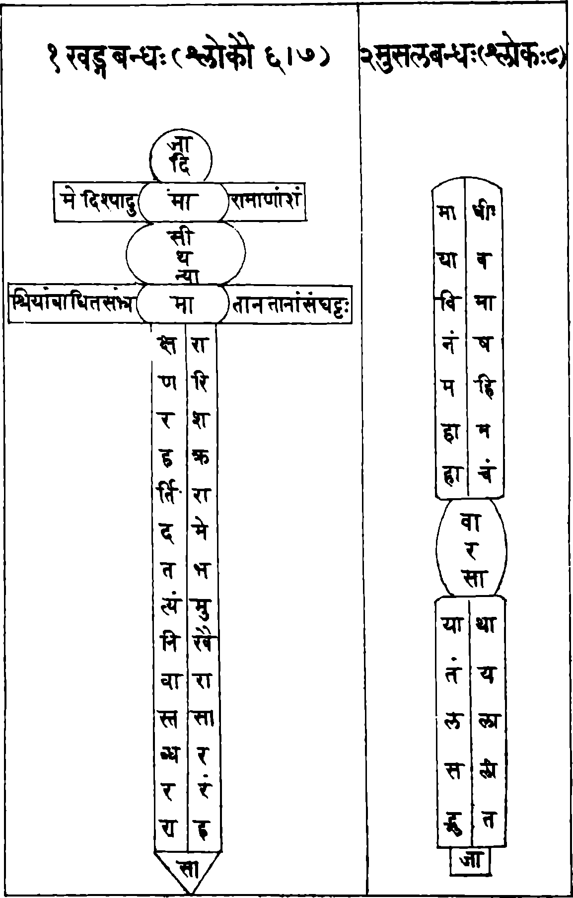
298
Teoria literatury w dawnych Indiach

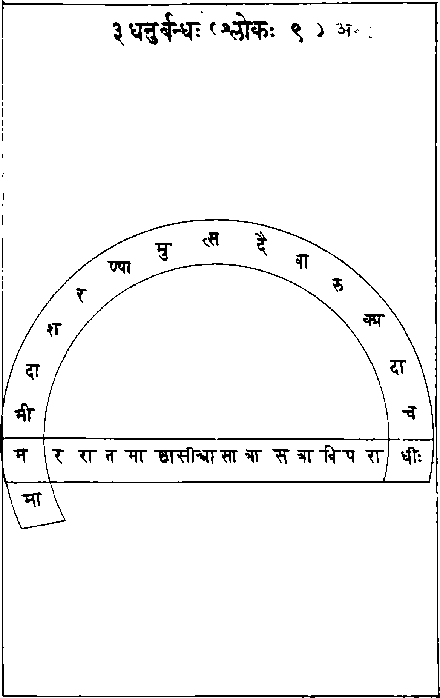
X Koncepcje teoretycznoliterackie. W tekście
299

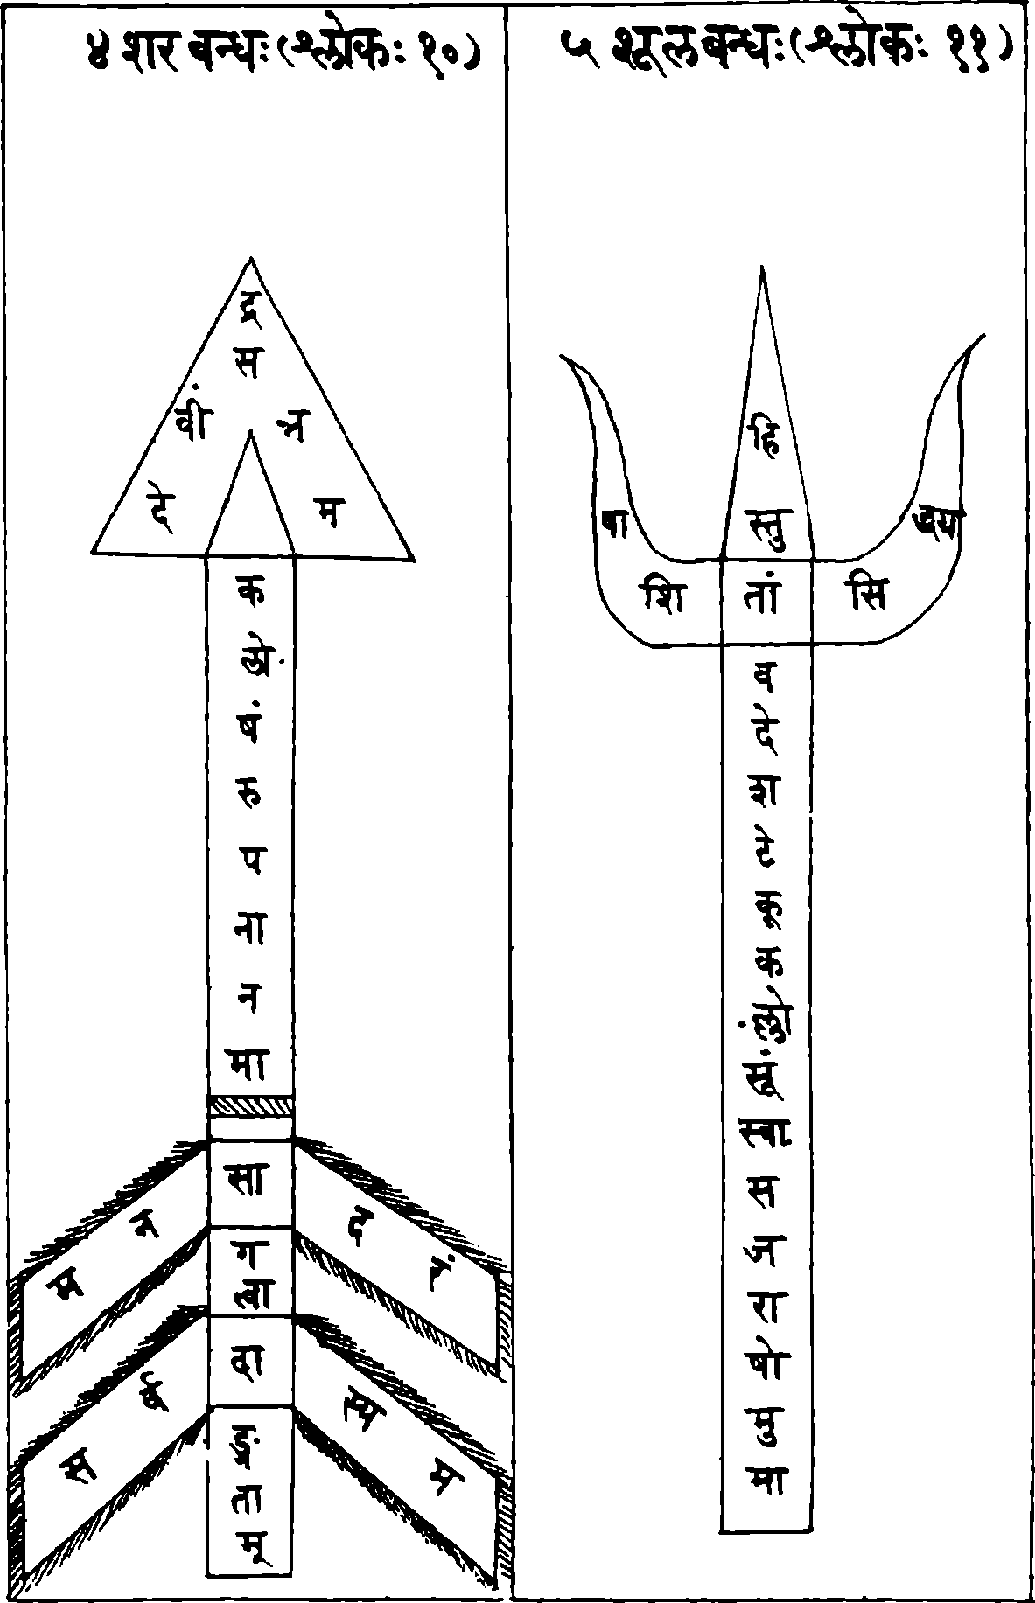
300
Teoria literatury w dawnych Indiach

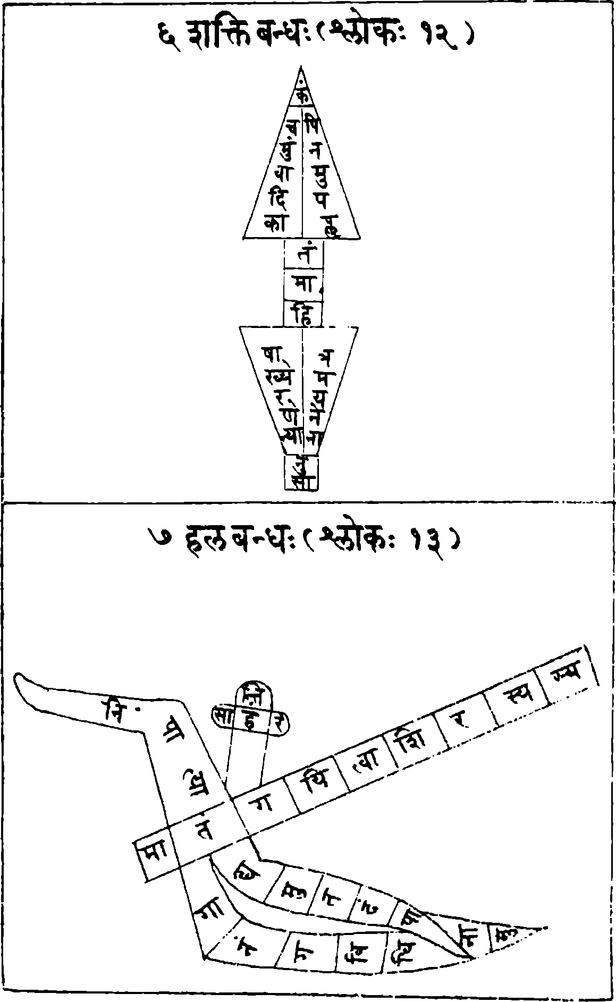
X Koncepcje teoretycznoliterackie. W tekście
301

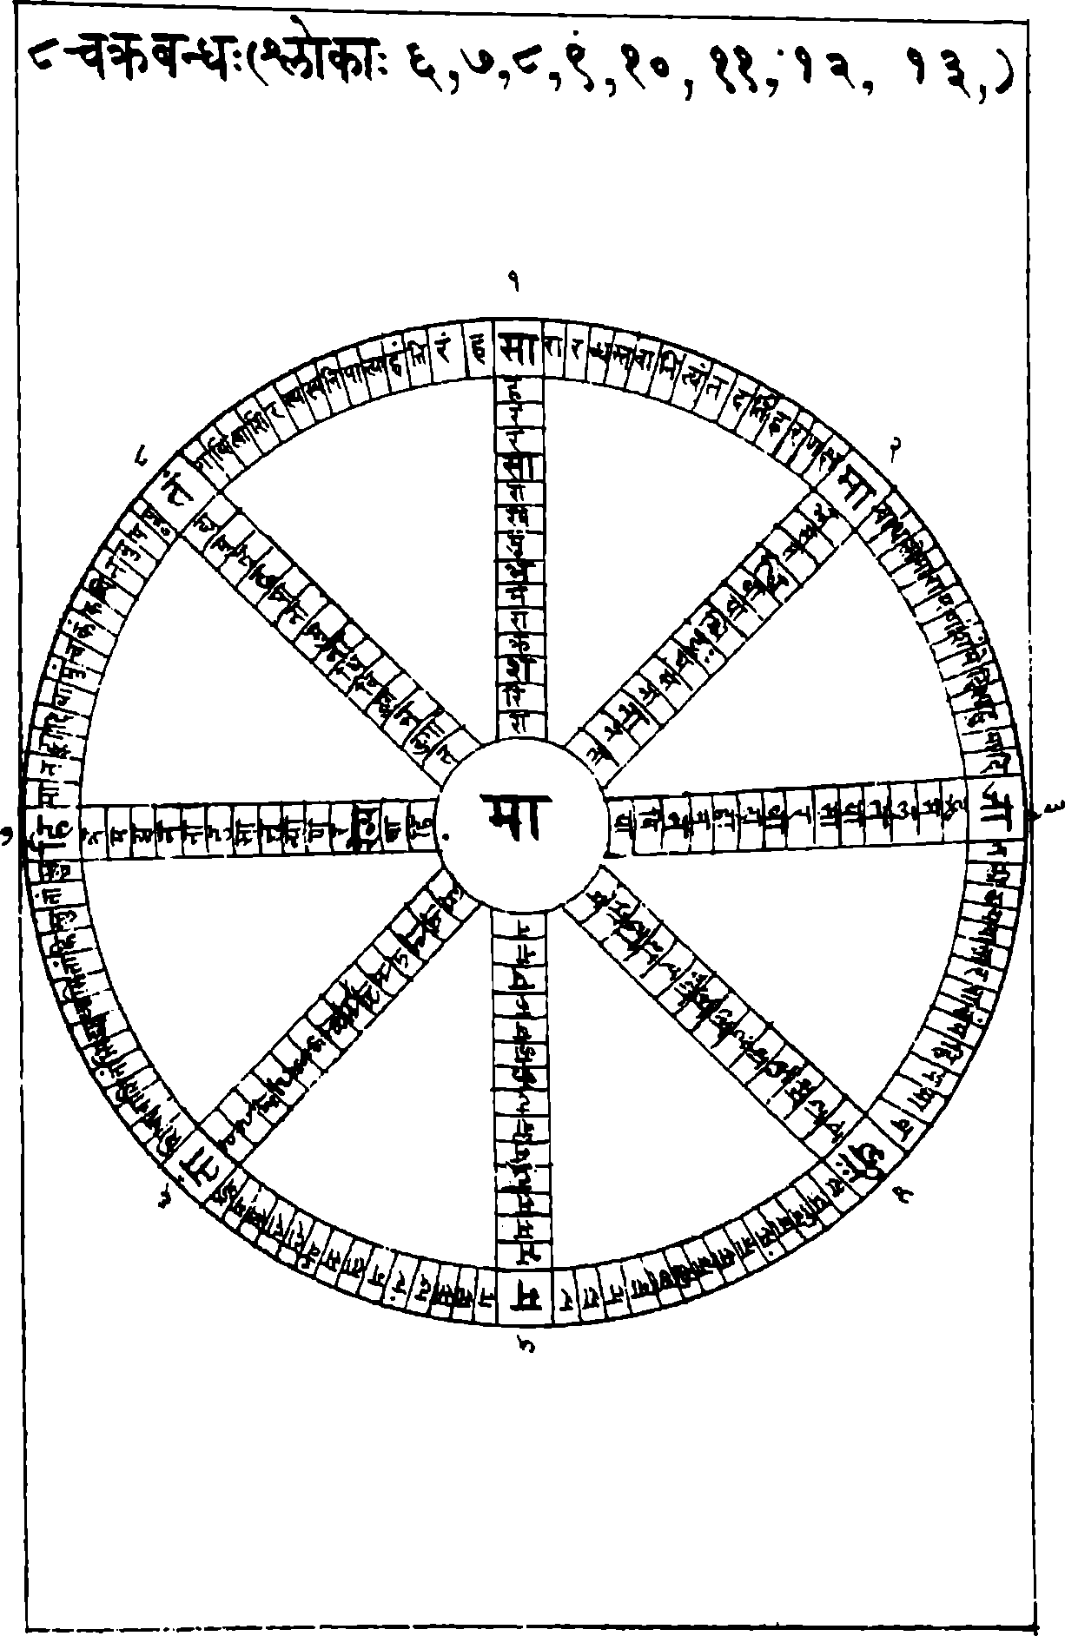
302
Teoria literatury w dawnych Indiach

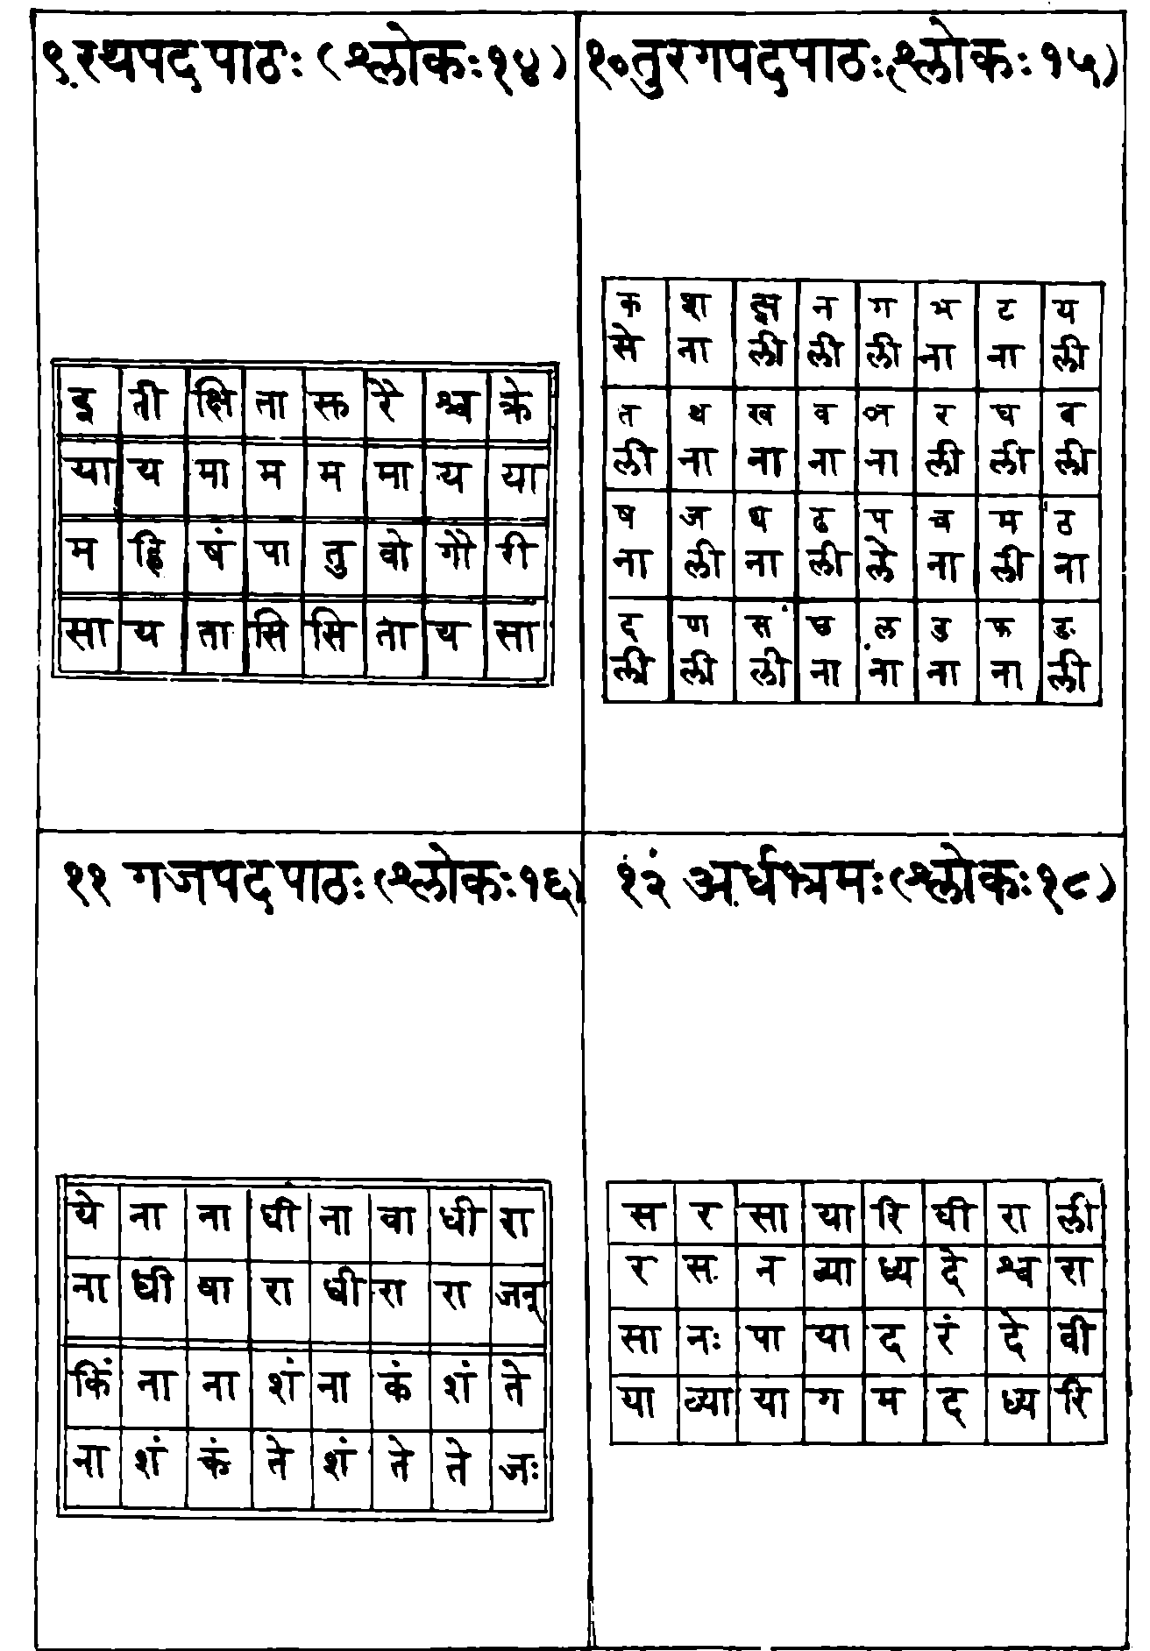
X Koncepcje teoretycznoliterackie. W tekście
303

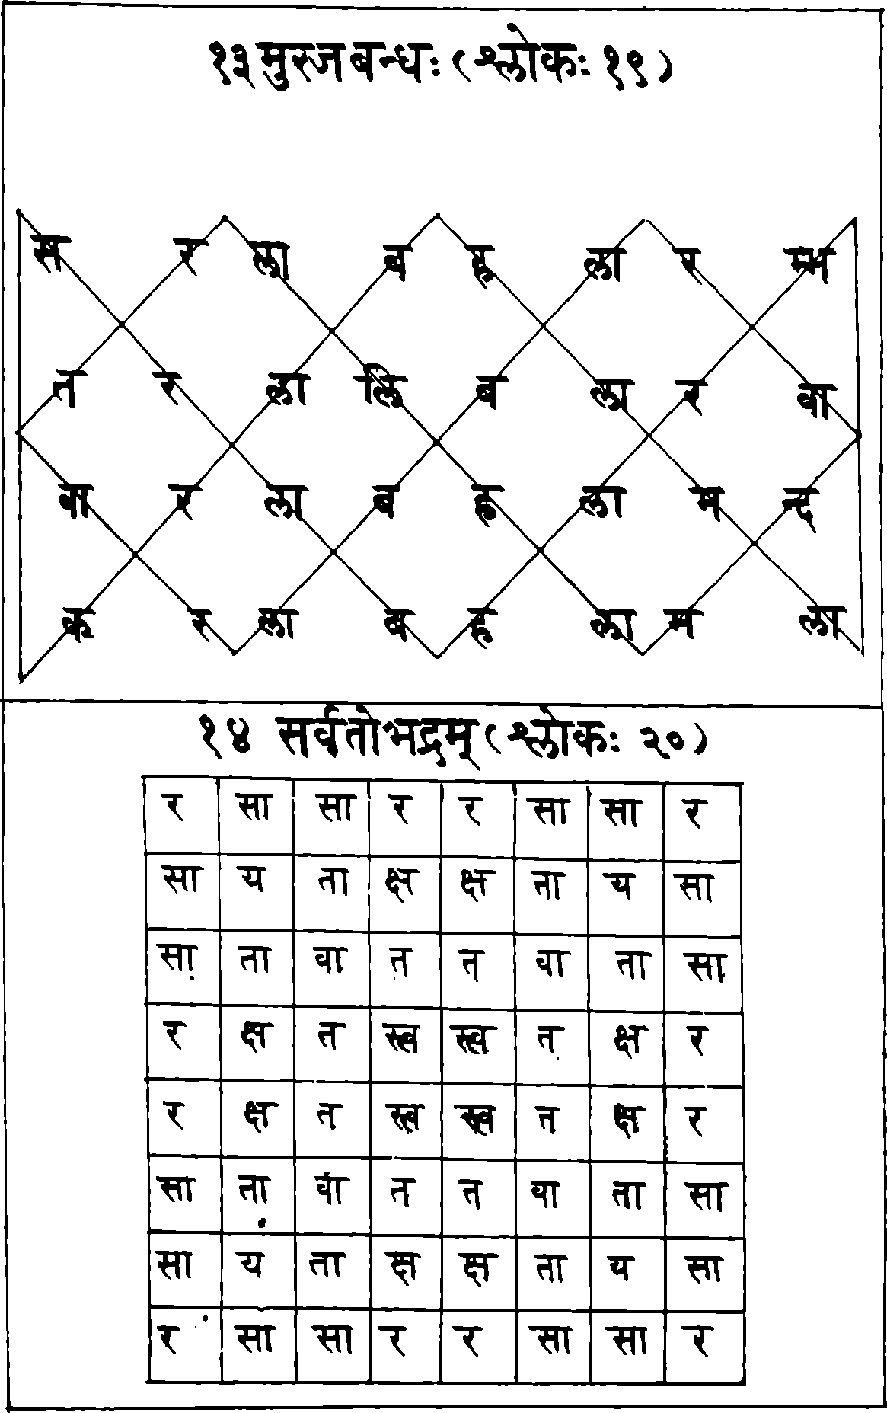
3°4
Teoria literatury w dawnych Indiach

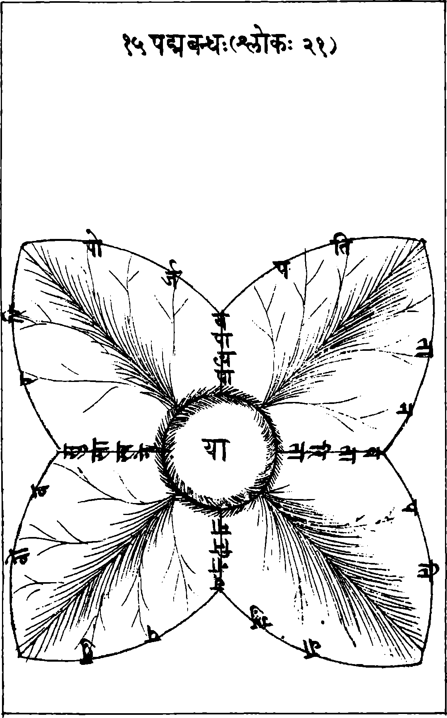
X Koncepcje teoretycznoliterackie. W tekście
305

306
Teoria literatury w dawnych Indiach
- T. Rutkowska, Kanon a wartość dzieła literackiego, „Przegląd Orientalistycz- ny” 1979, nr 1 (109), s. 15-24.
- Z drugiej strony pewna nieokreśloność, wieloznaczność, a i kontrowersyjność dotycząca zakresu i tematu zagadnień stylistyki w Europie, daje jednak znaczną szerokość i perspektywiczność spojrzenia na liczne zagadnienia wypowiedzi artystycznej. W porównaniu z naszym podejściem indyjskie zabiegi mogą wydać się ograniczeniem do nader wąskiego kręgu zagadnień; ale w równej mierze można by stwierdzić, że cechują się w świadomym siebie ograniczeniu - elegancką prostotą podejścia przy jednoczesnym (mało dla nas zrozumiałym) rozsianiu po rozmaitych pokrewnych dyscyplinach literaturo- i językoznawczych spraw objętych w Europie (mimo wszystkich kontrowersji) jedną dyscypliną: stylistyką teoretyczną. Por. prace Stefanii Skwarczyńskiej na ten temat.
- Przyjmowano przecież dość często w Europie, że „najlepszy dla wyrażania miłości jest hiszpański, ewentualnie francuski” albo: „utwory marszowe najlepiej wychodzą w języku niemieckim”, lub też „o smutku i liściach, co spadły jesienią, najświetniej szeleści język polski” itp. Jednakże liczba wymienianych w tekstach bhasza (bhasa), w tym i prakrytów, oraz próby systematycznego ich ujmowania w teorii literatury stały się z czasem - jak można sądzić - przyczynami rozmaitych trudności odnoszących się m.in. do podziałów genolo- gicznych ani zbyt jasnych, ani zbyt konsekwentnych; doprowadziły też do ujmowania lub nieujmowania w sanskryckich traktatach teoretycznoliterackich dzieł i antologii poezji pisanych w różnych bhasza.
- Zgodnie z zasadami ćhandy rozróżniano głoski lekkie i ciężkie, samogłoski krótkie i długie, ale nadto - zależnie od lokalizacji dźwiękowej spółgłosek - odróżniano dźwięki miękkie, ostre (twarde) i pośrednie; w zależności od tych wszystkich elementów słowo mogło być więc akcentowane przez podniesienie (wysokość) głosu (jak w języku litewskim), z uwzględnieniem przy tym iloczasu (jak w grece i łacinie) i długich zestawień słownych w jedną całość (jak w języku niemieckim); ale też i przez nacisk (tj. siłę głosu - jak w języku polskim).
- Natjaśastra XVI.97:
ślesah prasadah samatasamddhirmadhuryamojah padasaukumaryam / arthasya ca vyaktirudarata ca kantiśca kavyasya guna daśaite //

'li Koncepcje teoretycznoliterackie. W tekście
307
56
Lista cech-walorów (gun) według Dandina (1.41-42):
Lp. | Nazwa | Opis cechy | Zakres | Nazwa przeciwieństwa
1 | ślesza (ślesa) - giętkość | dobrze spojone występowanie długich złożeń i sylab szorstkich | śabda | śithila (śithila) - luźność
2 | prasada (prasada) - jasność | jasność sensu ewentualnie „wyjaśnialność”  (np. etymologiczna) | artha | wjutpanna (vyutpanna) - niejasny, zaciemniony
3 | samata (samata) - równomierność | posługiwanie się szorstkimi, miękkimi albo pośrednimi grupami dźwięków | śabda | waiszamja (yaięamya) - przemieszany
4 | śrutjanuprasa | jednorodność dźwięków, | śabda/ | warnawritti
 | madhurja (śrutyanuprasa madhurya) - słodycz | ale też niewulgarność (agramjatwa [agrdmyatva]) | artha | (varnavrtti) - niespójność/ gramjatwa (gramyatva) - wulgarność
5 | sukumarata. (sukumarata) - delikatność | bez dźwięków szorstkich, ale mogą być zbitki i złożenia | śabda | dipta (dTpta) - żwawy, skoczny
6 | arthawjakti | dokładne, wyraziste | artha | nejatwa
 | (arthayyakti) - dokładność | przekazanie sensu | (śabda) | (neyatva) - nieprecyzyjność
7 | udaratwa (udaratva) - wzmocnienie | podkreślenie  (ekspresywne) | artha
8 | odźas (ojas) - siła | możliwa obecność zarówno zbitek, jak i długich złożeń, a także przemieszanie lekkich i ciężkich sylab | śabda
9 | kanti (kanti) - wdzięk | zwroty pełne wdzięku, nawet dworskie, podkreślające urok tego świata, posługujące się epitetem metaforycznym, ale bez przesady | artha | atjukti (atyukti) - przesada (nie tylko hiperbola)
10 | samadhi (samadhi) - połączenie | przeniesienie: metafora czasownikowa | artha

308
Teoria literatury w dawnych Indiach
- Por. T. Kotarbiński, Kurs logiki dla prawników, Warszawa 1951. Różnica między nie dość jasnym a nie dość wyraźnym rozumieniem słów.
- Był on właściwym twórcą teorii riti, gdyż zebrał i uporządkował tę koncepcję. Por. Vamana, Kavyalańkarasutrani, rozdziały III.l i III.2; zob. także S.K. De, History of Sanskrit Poetics, Delhi 1976 albo K. Chaitanya, Sanskrit Poetics. A Critical and Comparative Study, Bombay 1965.
- Lista cech-walorów (gun) według Wamany (Vamana):
Lp. | Nazwa | Walor dźwięku | Walor sensu
1 | odźas (ojas) - siła | występowanie długich złożeń i zbitek | dojrzałość, zwartość sensu
2 | prasada (prasada) - jasność | lużność struktury i tkanki słownej | jasność sensu
3 | ślesza (ślesa) - giętkość | gładkość w mówieniu (czytaniu) | dwa (lub więcej) sensów połączonych w jednobrzmiącym tekście
4 | samata (samata) - spójność | jednorodność dźwięków (gardłowe, podniebienne, zębowe, wargowe) | spójność tekstu
5 | samadhi (samadhi) - uporządkowanie | symetria rozkładu złożeń słów | „naoczność” oryginalnego tekstu
6 | madhurja (madhurya) - słodycz | brak długich złożeń | barwność, ekspresywność tekstu
7 | saukumarja (saukumarya) - delikatność | bez szorstkich dźwięków | bez brutalności
8 | udarata (udarata) - szlachetność (dzielność) | skoczne, żywe w mówieniu | bez wulgarności
9 | arthawjakti (arthavyakti) - dokładność | proste do dokładnego mówienia | dokładne, opisowe przedstawienie istoty rzeczy (tak jak swabhawokti)
10 | kanti (kanti) - wdzięk | świetne, uroczyste słowa | zabarwienie, naświetlenie sensu kategoriami estetycznymi (rasa)

X Koncepcje teoretycznoliterackie. W tekście
309
- Valayamghat Raghavan w rozprawie o riti zawartej w Studies on Some Con- cepts of the Alamkara Śastra (Madras 1973, s. 173) stwierdza, że Sinhade- wagani (Simhadevagani), interpretator Wagbhatalankary (Vagbhatalańkara), piszę o następujących powiązaniach między językami (bhasza) i kategoriami estetycznymi (rasa): Lati - hasya; PańcalT- karuna i bhayanaka; MagadhT- śanta; GaudT - vTra i raudra; VacchomT - bTbhatsa i adbhuta; VaidarbhT - śrńgara. Podaję zarazem przyporządkowanie dokonane przez Hansamitthu (Hamsamitthu) w Hansawilasie (Hamsavildsa) odmienne od poprzedniego jedynie w dwóch przypadkach: w GaudT drugą kategorią jest bhayanaka zamiast raudra, a VacchomT nazywa słowem Vatsoma i używa określenia deśodbhava obok bTbhatsa i adbhuta.
- Niech poza marginesem zostaną rozważania nad związkami, skojarzeniami, pochodzeniem lub niepochodzeniem słowa vastu (f) oraz vastu (n) - „sens” i „jasność” od wspólnego czy innego vas - „mieszkać” lub „rozjaśniać”; oraz do$a (f) - „błąd”, „plama”, „wieczór” - od rdzenia du? - „niszczyć”, „uszkodzić”, „osłabić”, „być słabym”; czy od przedrostkowego użycia dus- - nie-, zło- (np. nie-dobry, zło-wrogi).
- Lista błędów (dosza [dosa]) według Bharaty (XVI.89):
Lp. | Nazwa | Opis
1 | gudhartha (gudhartha) | sens ukryty inny niż zamierzony
2 | arthantara (arthantara) | niewłaściwe słowa dla wyrażonego sensu (przynajmniej dla jednego)
3 | arthahina (arthahina) | tekst niespójny, ale też pozbawiony dodatkowego sensu
4 | bhinnartha (bhinnartha) | tekst niepełny, bo zamiast oczekiwanego - niewymawialny (np. nieprzyzwoity)
5 | ekartha (ekartha) | tautologia (nic nieprzynoszące powtórzenie dźwięku lub sensu)
6 | abhiplutartha  (abhiplutartha) | „przeskoki”, nieciągłość sensu
7 | njajawapetam  (nyayavapetam) | błędy logiki (zdania lub całości)
8 | wiszama (yisama) | „mieszanka” - błędy rytmiki i strofiki
9 | wisandhi (visandhi) | błędy sandhi (międzywyrazowego)
10 | śabdaćjuta (śabdacyuta) | błędy gramatyczne (co do liczby, przypadków, osób, czasów)

63 Lista błędów (dosza) według Dandina:
Lp. | Nazwa | Opis
1 | apartha (apartha) | niespójność, nonsens
2 | wjartha (yyartha) | sprzeczność (np. gdy skutek nie wynika z przyczyny)
3 | ekartha (ekartha) | tautologia (dźwiękowa lub sensu)
4 | sasanśaja (sasamśaya) | niejasność (dwuznaczność niezamierzona)
5 | apakrama (apakrama) | przedstawienie obrazów paralelnych „nie po kolei”; też nieporządek syntaktyczny
6 | śabdahina (śabdahina) | niegramatyczność (co do liczby, przypadków, rodzajów, czasów, osób)
7 | jatibhraszta (yatibhrasta) | nieprawidłowe umieszczenie cezury
8 | bhinnawritta (bhinnavrtta) | błędy rytmiki
9 | wisandhika (visandhika) | błędy eufonii (sandhi)
10-1 | deśa (desa) | błędne określenie miejsca, krainy
10-2 | kala (kala) | błędy czasu
10-3 | kala (kala) | błędy wiedzy tego świata
10-4 | loka (loka) | błędne określenie świata, ludzi, roślin, zwierząt
10-5 | njaja (nyaya) | błędy logiczne
10-6 | agama (agama) | błędna znajomość spraw religii (tekstów, poglądów)
- Niełatwo byłoby jednak przecenić skutki i wpływy dotychczasowego podejścia. Przewijało się ono przez wieki w licznych tekstach teoretycznoliterac- kich i - mimo że podejście Wamany było bardziej nowoczesne i przystające do późniejszych zastanawiań się nad wartością dosza w literaturoznawstwie - to owo dawniejsze ujęcie kształtowało niejeden z elementów indyjskiej twórczości.
- K. Chaitanya, op. cit., s. 103.
- Aliteracja spółgłosek i dźwięków szczytowych z przydechem oraz zbitek zawierających „r” nie służy wywołaniu przeżyć estetycznych o charakterze miłosnym (śrńgara), lecz może służyć do wywołania odrazy (bibhatsa); to, co obejmuje słodycz: aliteracje z nią związane (tj. dźwięki gardłowe, zębowe, wargowe) mogą wywołać przeżycie żalu, lęku i spokoju (karuna, bhayanaka, śanta); zwroty pełne prostactwa i wulgarności (gramja) łatwo z kolei dobrać do wywołania gniewu (raudra) i odrazy (bibhatsa).

X Koncepcje teoretycznoliterackie. W tekście
3ii
67
68
69
70
71
72
73
74
75
76
77
78
Radźanaka (Rajanaka) to tytuł, który wskazuje, że twórcy patronował władca.
Synonitniczne określenia to wakrata i wakratwa (vakratva).
Bhamaha, Kawjalankara (Kavydlańkara), 1.36,11.85-86, V.66, VI.23.
O duszy (atman) poezji/literatury jako pierwszy wśród teoretyków mówił
Wamana. Ciało poezji (śarira [śarira]) tworzą słowo i sens, a figury po-
etyckie to ozdoby (alankary). Według Wamany, duszą poezji jest riti (nti).
Zob. Wamana, Kawjalankarasutrani (Kavydlańkarasutrani) 1,2.6: ritir atma
kavyasya. Więcej na temat duszy poezji u różnych teoretyków można znaleźć
w: V.K. Chari, The soul of poesy (kdvyatma): some problems of definition,
„Journal of Oriental Research Madras” 1976, vol. XXXIX, s. 37-55.
Tak na przykład rasawat (rasavat) - dosł. „mający rasę” - nie jest, według
Kuntaki, alankarą. Na poziomie całości kompozycji to temat (wastu [vastu])
kreuje przeżycie estetyczne i twórca tak go przedstawia, aby uzyskać mak-
symalny efekt. Wyklucza to wybór tematów, które nie są piękne i interesują-
ce, a zatem nie budzą emocji (wirasa [virasa]). Na poziomie zdania alankary
przyczyniają się do spotęgowania przeżycia estetycznego odbiorcy. Tak więc
i one są „mającymi rasę”. Rasa daje im życie, jest ich nierozłączną częścią.
A zatem rasawat nie jest osobną ozdobą poetycką.
Taki sposób pisania charakterystyczny był dla traktatów filozoficznych, jak rów-
nież dla dzieł z zakresu językoznawstwa i medycyny. Więcej na temat konstruk-
cji traktatów z zakresu poetyki zob.: N. Joshi, Poetry, Creativity andAesthetic
Experience (Sanskrit Poetics and Literary Criticism), Delhi 1994, s. 9-26.
W przypadku cytowania sanskryckich karik z Wakroktidźiwita został użyty
skrót VJ, po którym jest podany numer rozdziału i kariki. Przykłady będące
częścią objaśnień oznaczone są skrótem VJ_k, a pojawiająca się po nim cyfra
oznacza kolejność przykładu w rozdziale. Zdarza się, że Kuntaka dwukrotnie
posługuje się jakimś przykładem, a wtedy przy drugim pojawieniu nie jest
podawany w całości, aczkolwiek otrzymuje kolejny numer porządkowy.
Są to: swarita (svarita), udatta (udatta) i anudatta (anudatta).
Ten zwyczaj miał być charakterystyczny dla Indii Południowych.
W tekście oryginalnym pojawia się termin „wjutpatti” (yyutpatti), który teore-
tycy staroindyjscy pojmują jako zdobywanie wiedzy, co jest niezbędną kwa-
lifikacją (kawjahetu [kdvyahetu]) w zawodzie poety.
so 'tiduhsamcaro yena vidagdhakavayo gatah
khadgadharapatheneva subhatdnam manorathah [VJ 1.43].
Wspomnieć jednak trzeba o kanti wymienianej jako kategoria (guna) wdzięku
oraz o używanym w indyjskiej teorii literatury pojęciu miękkości, tj. gunie

312
Teoria literatury w dawnych Indiach
śithila. Kuntaka albo definiuje różne pojęcia w charakterystyczny dla siebie sposób, albo używa własnych terminów na określenie zjawisk znanych wcześniej pod innymi nazwami.
- Tłumaczenie fragmentów poświęconych madhurji pochodzi z książki: L. Su- dyka, Od Ramajany do dydaktyki, czyli zagadki „ Poematu Bhattiego ”, Kraków 2004, s. 142-143.
- Po przyjrzeniu się sanskryckiemu tekstowi strofy można zauważyć rzeczywiście niewielką liczbę złożeń, a te, które są, składają się zaledwie z dwóch członów.
- Naturalna struktura wypowiedzi, taka jak w potocznej mowie, przekształcona jest w nienaturalną, bo artystyczną, jednym słowem: jest to wakrata (artystyczne „wykrzywienie”) na poziomie zdania.
- Nie ulega wątpliwości, że jest to układ skomplikowany, wyrafinowany pod każdym względem: z licznymi i stosunkowo długimi złożeniami, z figurami sensu (sasandeha [sasandeha] i rupaka), z wyszukanym słownictwem. Wyrwany z kontekstu przykład nie jest jednak całkowicie zrozumiały.
- Oznacza to, że bohater zabił demony, a ich żony, będąc wdowami, nie mogły już się stroić.
- Objaśnienia załączone są w całości, dlatego podawane są również pojawiające się w nich synonimy.
- Chodzi tutaj o zasady fonologiczne - sandhi (sandhi), dotyczące zmian w sąsiadujących wyrazach lub morfemach.
- W sanskryckiej poezji klasycznej kobiece piersi porównywane są do dzbanów - kumbha (kumbha), ale też do wypukłości na słoniowych skroniach określanych tym samym słowem. Jeśli młodziutka córka naczelnika wioski nie będzie zasłaniać swoich piersi, myśliwy z żyjącego w górach plemienia (Pulinda), zafascynowany jej wdziękiem, zapomni o polowaniu na słonie.
- Zob. Anandawardhana, Dhwanjaloka (Dhvanyaloka) 1.4:
pratTyamanam punar anyad eva vastv asti vanTsu mahakavTnam / yat tat prasiddhavayavatiriktam abhati lavanyam ivdńganasu.
- Zob. tekst następujący po VJ_k 1.88: tatkatham bandhasaundaryamatram lavanyamityabhidhTyate? naisa dosah, yasmad anena drstantena vacyava- cakalaksanaprasiddhavayavavyatiriktatvenastitvamatram sadhyate pratTya- manasya, na punah sakalalokalocanasavedyasya lalandlavanyasya / sahrdaya- hrdayanam eva samvedyam sat pratTyamanam samTkartum paryate / tasya bandhasaundaryam evavyutpannapadapadarthanamapi śravanamatrenaiva hrdayahdritvaspardhaya vyapadiśyate / pratTyamanam punah kavyaparamar-

X Koncepcje teoretycznoliterackie. W tekście
313
thajńanam evanubhavagocaratam pratipadyate / yatha kamininam kimapi saubhagyam tad upabhogocitanam ndyakandmeva sanwedyatamarhati, lava- nyam punas tasam eva satkavigiram iva saundaryam sakalalokagocaratam ayatTty uktam evety alam atiprasańgena.
- Zob. Bharata, Natjaśastra XXI.74: mekhalorasi baddha tu hasyam samupa padayet.
- Zob. tekst następujący po VJ 1.53: tadaucityam nama gunah /
kTdrk - ańjasena suspastena svabhavasya padarthasya mahattvam utkarso yena posyate pariposam prapyate / prakareneti prastutatvad abhidhavaicitryam atra 'prakara’ - śabdenocyate /
kidrśam - ucitakhyanam udarabhidhanam jTvitam paramartho yasya tattathoktam.
- Strofa pochodzi z poematu epickiego autorstwa Kalidasy Ród Raghu, V.15. Maharadża to właśnie Raghu, a zwracający się do niego asceta to Kautsa.
- Figurą tą jest upama (upama), czyli podobieństwo.
- Bharawi, Kiratardźunija (Kiratdrjuniya), VIII.6.
- Zob. tekst następujący po VJ_k 1.125: etac caitasyaiva kaveh sahajasaukum aryamudritasuktiparaspandasaundaryasya paryalocyate, na punar anyesam ahdryamdtrakdvyakaranakauśalaśldghinam.
- Więcej na temat krytyki Kalidasy u Kuntaki zob.: K. Krishnamoorthy, Indian Literary Theories, Delhi 1985 oraz D.K. Gupta, Kuntaka’s critique of Kalidasa as a master ofsukumara style, „Vishveshvaranand Indological Jour- nal” 1985, vol. XXIII, s. 267-279.
- Zob. tekst następujący po VJ_k 1.125: saubhagyam api padavakyaprakara- naprabandhanam pratyekam anekakarakamanTyakaranakalapakalitaramanT- yakanam kimapi sahrdayahrdayasarrwedyam kavyaikajivitam alaukikacamat- karakari samvalitanekarasasvadasundaram sakalavayavavyapakatvena ka- vyasya gunantaram parisphuratityalamatiprasańgena.
- Omawiany tu fragment traktatu to proza po karice 1.52.
- sahrdayaih sarvatra sarvam anusartavyam.

